

**Centro Universitário Dinâmica das Cataratas**

**SIAE - Sistema Iguassu Agência de Empregos**

**Documento de Visão**

**Versão 1.0**

**SIAE - Sistema Iguassu Agência de Empregos**

**Emanuel Victor**

**de Oliveira Fonseca**

**19/02/2014**

**Histórico de Revisão**

|  |  |  |  |
| --- | --- | --- | --- |
| **Data** | **Versão** | **Descrição** | **Autor** |
| 18 de Abril de 2014 | 1.0 | Versão Inicial. | Emanuel Victor de Oliveira Fonseca |
| 19 de Abril de 2014 | 1.1 | Versão Final. | Emanuel Victor de Oliveira Fonseca |
|  |  |  |  |
|  |  |  |  |
|  |  |  |  |
|  |  |  |  |

Índice

1.1. Objetivos 4

1.2. Abrangência do Projeto 4

1.3. Definições, Acrônimos e Abreviações 5

1.4. Referências 5

3.1. Resumo dos Envolvidos 6

3.2. Resumo dos Usuários 7

**Documento de Visão**

1. Objetivo do Documento

Este documento apresenta uma solução de software para a empresa Agência de Empregos Iguassu, solicitado pelo cliente Fernando Bueno, apresentando os problemas a serem solucionados, as necessidades dos principais envolvidos, o alcance do projeto e as funcionalidades esperadas do sistema.

1.1. Objetivos

O sistema visa auxiliar no gerenciamento das atividades na Agência de Empregos Iguassu, tendo como objetivos:

* Gerenciar de maneira fácil, rápida e intuitiva os candidatos a empregos;
* Gerenciar de maneira fácil, rápida e intuitiva as empresas solicitantes;
* Gerenciar de maneira fácil, rápida e intuitiva as vagas de empregos;
* Gerenciar de maneira fácil, rápida e intuitiva os usuários do sistema;
* Gerenciar de maneira fácil, rápida e intuitiva os encaminhamentos realizados;
* Gerenciar de maneira fácil, rápida e intuitiva os lançamentos em caixa.

1.2. Abrangência do Projeto

Neste tópico vamos apresentar uma descrição do âmbito do projeto, ressaltando o que o sistema vai automatizar e controlar na organização:

* Controle de candidatos
  + Será possível o cadastro, consulta e edição de candidatos. Bem alterar seu status no sistema, experiência e qualificação.
* Controle de empresas
  + Será possível o cadastro, consulta e edição de empresas, bem como seus telefones e/ou emails etc., para contato.
* Controle de vagas
  + Será possível o controle de vagas solicitadas por empresas, toda a vaga terá somente uma empresa solicitante, a qual poderá requisitar experiência e/ou qualificação dos candidatos
* Controle de usuários do Sistema
  + Vai proporcionar o cadastro dos funcionários que vão utilizar o sistema, as contas dos usuários vão ter privilégios, como de administrador com acesso completo ao sistema e usuário com acesso parcial do sistema.
* Controle de encaminhamentos
  + Será possível o cadastro e consulta de encaminhamentos com seus respectivos candidatos, vagas e usuários do sistema. Todo encaminhamento deverá ter um candidato que será encaminhado á uma vaga, cada encaminhamento deverá ter também o usuário que efetuou o encaminhamento.
* Controle de Lançamentos (Caixa)
  + Controle de movimentação de contas a pagar e contas a receber.

1.3. Definições, Acrônimos e Abreviações

SIAE – Sistema Iguassu Agência de Empregos

2. Descrição do Problema

|  |  |
| --- | --- |
| **Gerenciamento de candidatos** | |
| **Problema:** | Mal gerenciamento dos candidatos cadastrados, controle em arquivo; |
| **Afeta:** | Gerentes e atendentes; |
| **O impacto:** | Pesquisa de candidatos cadastrados é lento e moroso; |
| **Uma solução ideal:** | Sistema para cadastro e pesquisa de candidatos. |

|  |  |
| --- | --- |
| **Gerenciamento de vagas** | |
| **Problema:** | Mal gerenciamento nas vagas cadastradas; |
| **Afeta:** | Gerentes e atendentes; |
| **O impacto:** | O controle de vagas é feito em planilha compartilhada entre computadores, somente um usuário pode alterar o documento por vês; |
| **Uma solução ideal:** | Sistema para cadastro e pesquisa de vagas. |

|  |  |
| --- | --- |
| **Controle de Contas a Receber** | |
| **Problema:** | Falta de segurança, agilidade e integridade nas contas a receber; |
| **Afeta:** | Gerentes; |
| **O impacto:** | Controle manual das contas a receber através de planilha. Confusão e retrabalho para conferência de contas a receber; |
| **Uma solução ideal:** | Poder controlar e verificar as contas a receber em tempo real via sistema. |

|  |  |
| --- | --- |
| **Controle de Contas a Pagar** | |
| **Problema:** | Falta de segurança, agilidade e integridade nas contas a pagar; |
| **Afeta:** | Gerentes; |
| **O impacto:** | Controle manual das contas a pagar através de planilha. Confusão e retrabalho para conferência de contas a pagar; |
| **Uma solução ideal:** | Poder controlar e verificar as contas a pagar em tempo real via sistema. |

3. Partes Envolvidas

3.1. Resumo dos Envolvidos

Há uma série de envolvidos que se interessam pelo desenvolvimento e nem todos eles são usuários finais. Segue as tabelas abaixo dos envolvidos:

|  |  |  |
| --- | --- | --- |
| **Nome** | **Descrição** | **Responsabilidade** |
| **Candidato** | Pessoa avulsa que é cadastrada no sistema e pode ser encaminhado para vagas; | Pessoas que utilizam os serviços prestados pela empresa; |
| **Empresa** | Pessoa avulsa que é cadastrada no sistema e pode solicitar candidatos; | Utilizam os serviços prestados pela empresa; |
| **Gerente** | Funcionário que realiza a administração da empresa; | Realiza os serviços de gestão da empresa, pode realizar encaminhamentos e lançamentos de entrada ou saída no sistema. |
| **Atendente** | Funcionário que realiza a administração de encaminhamentos na empresa; | Realiza a pesquisa de candidatos inadimplentes no sistema, e também encaminhamentos. |

3.2. Resumo dos Usuários

Abaixo apresentamos a lista do usuário do sistema:

|  |  |  |  |
| --- | --- | --- | --- |
| **Nome** | **Descrição** | **Responsabilidade** | **Envolvido** |
| **Gerente;** | Gestão da empresa; | Controle de fluxo de caixa, inserção de lançamentos avulsos, cadastro de candidatos, cadastro de empresas, cadastro de encaminhamentos, cadastrar novos usuários; | Candidato, empresa, atendente; |
| **Atendente;** | Gestão de encaminhamentos e cobranças; | Cadastro de candidatos, cadastro de empresas, cadastro de encaminhamentos; | Candidato, empresa, atendente; |

4. Descrição da Solução Proposta

Neste item, iremos descrever a situação proposta para solucionar os problemas encontrados na empresa.

|  |  |  |
| --- | --- | --- |
| **Problema** | **Solução** | **Vantagens** |
| **Controle de candidatos é realizado de forma manual, através de arquivo.** | Manter o controle de candidatos via sistema. | O sistema será capaz de armazenar os candidatos cadastrados, mostrar um pré-encaminhamento em dashboard, bem com os candidatos inadimplentes para cobrança; |
| **Controle de vagas é realizado de forma manual, através de planilha compartilhada.** | Manter o controle de vagas via sistema. | O sistema será capaz de armazenar as vagas, bem como mostrar um pré-encaminhamento em dashboard; |
| **Controle de contas a receber é realizado de forma manual, através de planilha.** | Manter o controle de contas a receber via sistema. | O sistema será capaz de armazenar as contas a receber, e notificar em dashboard os candidatos com lançamentos a vencer; |
| **Controle de contas a pagar é realizado de forma manual, através de planilha.** | Manter o controle de contas a pagar via sistema. | O sistema será capaz de armazenar as contas a pagar; |

5. Funcionalidades

Neste item será realizada uma breve descrição das funcionalidades do sistema:

|  |  |
| --- | --- |
| **Funcionalidade** | **Descrição** |
| **Controle de candidatos** | O sistema deve prover a gestão de candidatos; |
| **Controle de vagas** | O sistema deve prover a gestão de vagas; |
| **Controle de empresas** | O sistema deve prover a gestão de empresas; |
| **Controle de encaminhamentos** | O sistema deve prover a gestão de encaminhamentos; |
| **Controle de caixa** | O sistema deve prover a gestão e controle de fluxo de caixa; |
| **Controle de usuários do sistema** | O sistema deve prover a gestão de usuários do sistema; |
| **Dashboard** | O sistema deve prover um dashboard que exibirá uma lista com pré-encaminhamentos, contas a pagar e receber; |

6. Requisitos

|  |  |  |  |
| --- | --- | --- | --- |
| **REQ001 – Autenticação de Usuário** | | | |
| **Prioridade:** | *Alta* | Estabilidade: | *Alta* |
| **Solicitante:** | *Níveis Operacional e Gerencial* | Requisitos de Origem: |  |
| **Tipo do Requisito:** | *Funcional* | Impacto na arquitetura: | *Média* |
| **Descrição:** | *O sistema deverá prover forma de autenticar usuário que acessará o sistema. Essa autorização deverá ser feita mediante a apresentação de usuário e senha.* | | |
| **REQ002 – Autorização de Usuário** | | | |
| **Prioridade:** | *Alta* | Estabilidade: | *Alta* |
| **Solicitante:** | *Níveis Operacional e Gerencial* | Requisitos de Origem: | *REQ001* |
| **Tipo do Requisito:** | *Funcional* | Impacto na arquitetura: | *Média* |
| **Descrição:** | *O sistema deverá restringir funcionalidades conforme o papel que o usuário representa dentro do sistema.* | | |
| **REQ003 – Gerenciar candidatos** | | | |
| **Prioridade:** | *Alta* | Estabilidade: | *Alta* |
| **Solicitante:** | *Níveis Operacional e Gerencial* | Requisitos de Origem: | *REQ001* |
| **Tipo do Requisito:** | *Funcional* | Impacto na arquitetura: | *Média* |
| **Descrição:** | *O sistema deverá prover o cadastro, consulta e edição de candidato bem como suas informações. Todos os atributos do candidato poderão ser utilizados para pesquisa;* | | |
| **REQ004 – Visualizar currículo de candidato** | | | |
| **Prioridade:** | *Alta* | Estabilidade: | *Alta* |
| **Solicitante:** | *Níveis Operacional e Gerencial* | Requisitos de Origem: | *REQ003* |
| **Tipo do Requisito:** | *Funcional* | Impacto na arquitetura: | *Média* |
| **Descrição:** | *O sistema deverá prover a visualização das informações dos candidatos em PDF, em formato de currículo.* | | |
| **REQ005 – Gerenciar empresas** | | | |
| **Prioridade:** | *Alta* | Estabilidade: | *Alta* |
| **Solicitante:** | *Níveis Operacional e Gerencial* | Requisitos de Origem: | *REQ001* |
| **Tipo do Requisito:** | *Funcional* | Impacto na arquitetura: | *Média* |
| **Descrição:** | *O sistema deverá prover o cadastro, consulta e edição de empresas bem como suas informações;* | | |
| **REQ006 – Gerenciar vagas** | | | |
| **Prioridade:** | *Alta* | Estabilidade: | *Alta* |
| **Solicitante:** | *Níveis Operacional e Gerencial* | Requisitos de Origem: | *REQ006* |
| **Tipo do Requisito:** | *Funcional* | Impacto na arquitetura: | *Média* |
| **Descrição:** | *O sistema deverá prover o cadastro e consulta de vagas bem como suas informações;* | | |
| **REQ007 – Gerenciar encaminhamentos** | | | |
| **Prioridade:** | *Alta* | Estabilidade: | *Alta* |
| **Solicitante:** | *Níveis Operacional e Gerencial* | Requisitos de Origem: | *REQ003/ REQ006* |
| **Tipo do Requisito:** | *Funcional* | Impacto na arquitetura: | *Média* |
| **Descrição:** | *O sistema deverá prover o cadastro e consulta de encaminhamentos bem como suas informações;* | | |
| **REQ008 – Impressão encaminhamentos** | | | |
| **Prioridade:** | *Alta* | Estabilidade: | *Alta* |
| **Solicitante:** | *Níveis Operacional e Gerencial* | Requisitos de Origem: | *REQ007* |
| **Tipo do Requisito:** | *Funcional* | Impacto na arquitetura: | *Média* |
| **Descrição:** | *O sistema deverá prover a visualização das informações dos encaminhamentos em PDF, para impressão.* | | |
| **REQ009 – Digitalizar encaminhamentos** | | | |
| **Prioridade:** | *Alta* | Estabilidade: | *Alta* |
| **Solicitante:** | *Níveis Operacional e Gerencial* | Requisitos de Origem: | *REQ008* |
| **Tipo do Requisito:** | *Funcional* | Impacto na arquitetura: | *Média* |
| **Descrição:** | *Além da impressão dos encaminhamentos, após a assinatura do mesmo pelo candidato encaminhado, o sistema deverá prover a digitalização do encaminhamento efetuado em sistema GED* | | |
| **REQ010 – Gerenciar contas a receber** | | | |
| **Prioridade:** | *Alta* | Estabilidade: | *Alta* |
| **Solicitante:** | *Níveis Operacional e Gerencial* | Requisitos de Origem: | *REQ002* |
| **Tipo do Requisito:** | *Funcional* | Impacto na arquitetura: | *Média* |
| **Descrição:** | *O sistema deverá prover o cadastro, consulta e edição de lançamentos a receber;* | | |
| **REQ011 – Gerenciar contas a pagar** | | | |
| **Prioridade:** | *Alta* | Estabilidade: | *Alta* |
| **Solicitante:** | *Níveis Operacional e Gerencial* | Requisitos de Origem: | *REQ002* |
| **Tipo do Requisito:** | *Funcional* | Impacto na arquitetura: | *Média* |
| **Descrição:** | *O sistema deverá prover o cadastro, consulta e edição de lançamentos a pagar;* | | |
| **REQ011 – Dashboard atendente** | | | |
| **Prioridade:** | *Alta* | Estabilidade: | *Alta* |
| **Solicitante:** | *Níveis Operacional e Gerencial* | Requisitos de Origem: | *REQ002* |
| **Tipo do Requisito:** | *Funcional* | Impacto na arquitetura: | *Média* |
| **Descrição:** | *O sistema deverá prover um resumo na página inicial, que exibirá um resumo com todos encaminhamentos possíveis de resultarem em sucesso. Nesta página também será exibida os candidatos inadimplentes para cobrança;* | | |
| **REQ011 – Dashboard gerente** | | | |
| **Prioridade:** | *Alta* | Estabilidade: | *Alta* |
| **Solicitante:** | *Níveis Operacional e Gerencial* | Requisitos de Origem: | *REQ002* |
| **Tipo do Requisito:** | *Funcional* | Impacto na arquitetura: | *Média* |
| **Descrição:** | *Além das informações contidas no dashboard de atendente, a página principal do usuário gerente também exibirá as próximas contas pagar e a receber, bem como os lançamentos vencidos;* | | |

7. Restrições de projeto

7.1. Padrões Aplicáveis

UML é um padrão aplicável;

7.2. Layout

O layout do sistema deve ser responsivo, sendo acessível também em dispositivos móveis;

7.3. Desempenho

Na realização da busca de candidato, vaga, encaminhamento ou empresa o sistema deve responder em no máximo 3 segundos;

8. Requisitos do Sistema

8.1. Requisitos das estações de trabalho

Para o melhor funcionamento do sistema, as estações de trabalho da empresa (computadores ou dispositivos móveis) deverão atender aos seguintes requisitos:

* + Navegador WEB Internet Explorer, Safira, Mozilla Firefox, Google Chrome, Opera ou qualquer outra atualizado;
  + Infra Estrutura de Redes;
  + Impressora para impressão de encaminhamentos;
  + Escâner ou máquina fotográfica para digitalização dos encaminhamentos impressos;
  + Para a utilização em computadores deverá haver teclado e mouse;

8.2. Requisitos do servidor

Para o funcionamento do sistema são solicitados os seguintes requisitos no servidor:

* + Processador 2 GHZ;
  + 2 GB de memória RAM;
  + HD de 1 TB;
  + Conexão com a internet de 100/1000 MB;
  + Teclado e mouse;
  + Sistema Operacional Linux;
  + Java 7++;
  + Apache Tomcat;

8.3. Requisitos de ambiente

* + Umidade deve estar entre 10% á 80%;
  + Temperatura deve estar entre 5° á 40°;

8.4. Outros requisitos

Deve haver uma VPN para acesso externo ao sistema;

9. Diagramas de Casos de Uso

9.1. Gerente 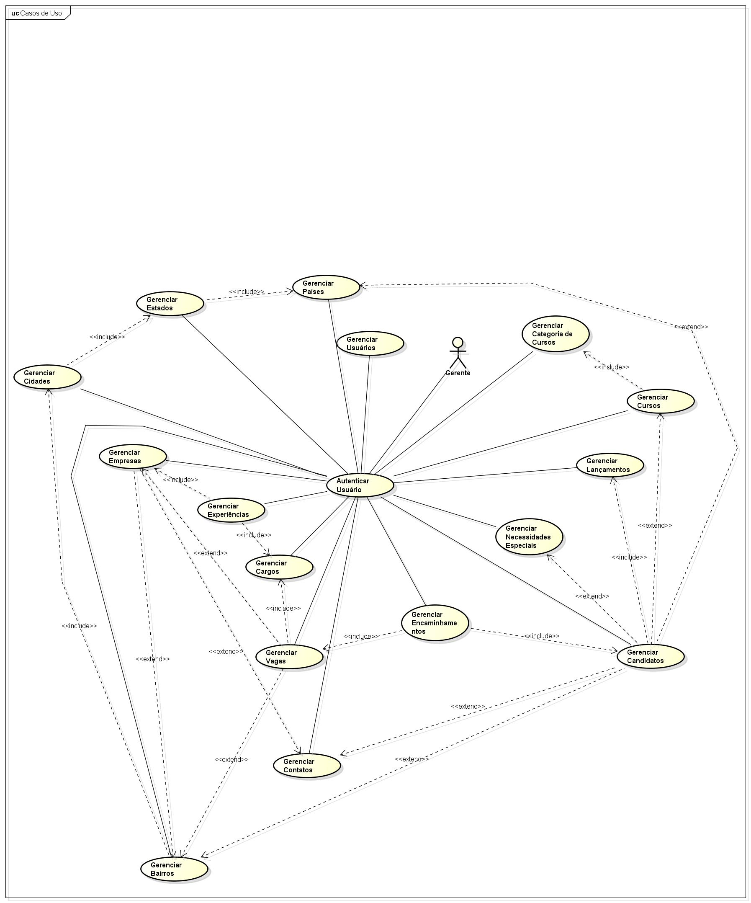

***9.2. Atendente***

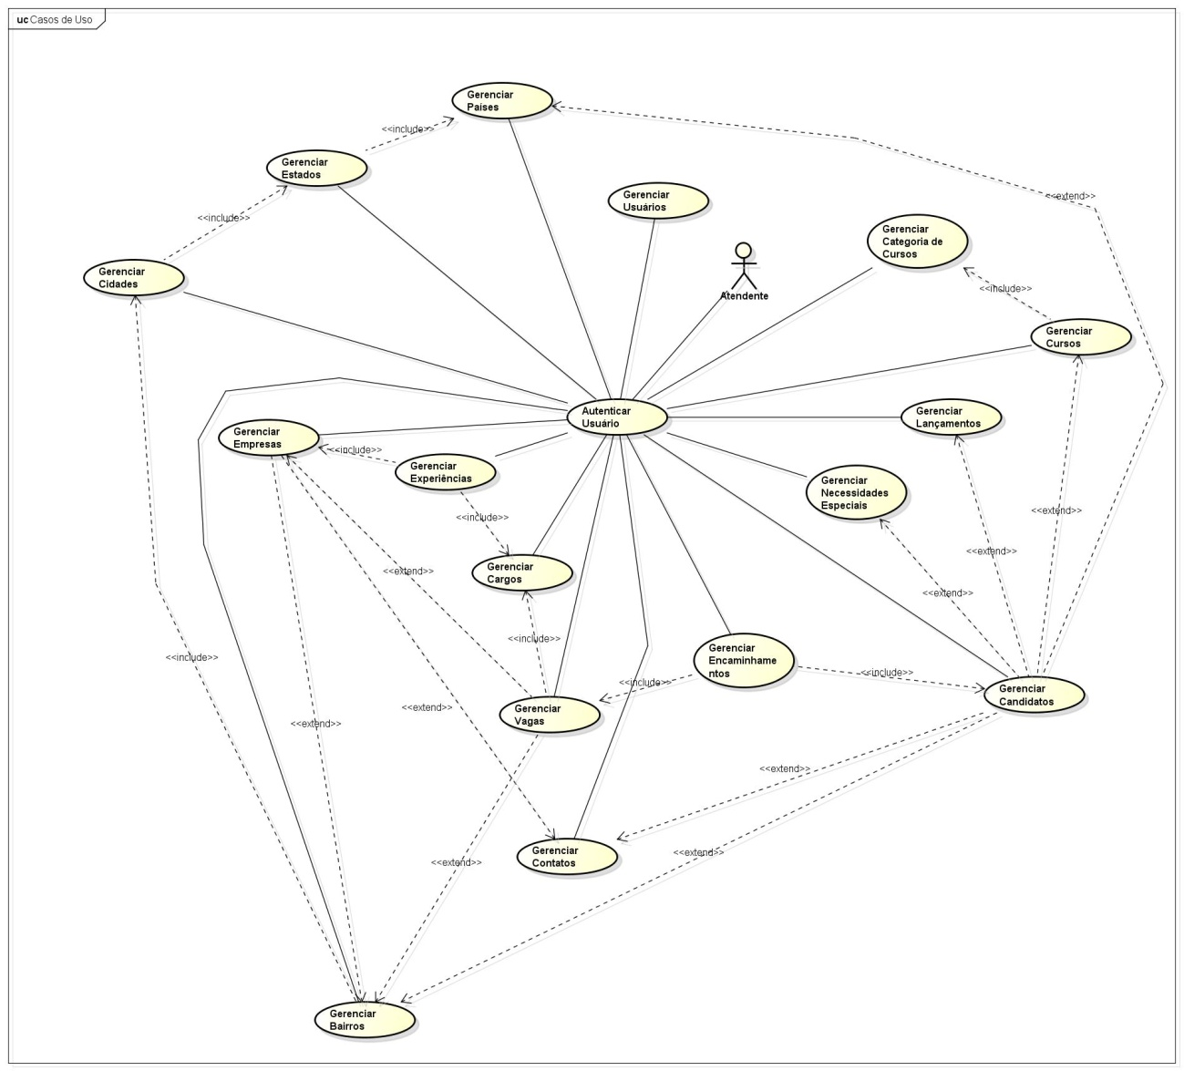

10. Diagramas de Seqüência

10.1. Candidato

10.1.1. Consultar Candidato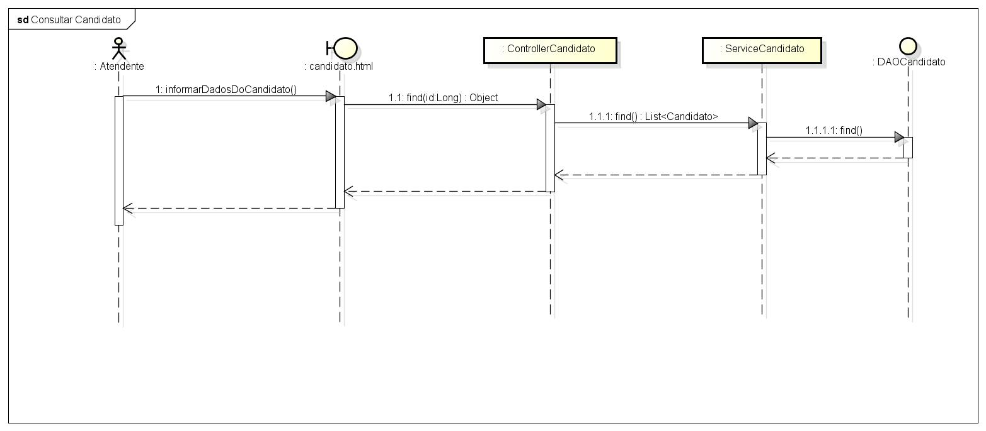

10.1.2. Excluir Candidato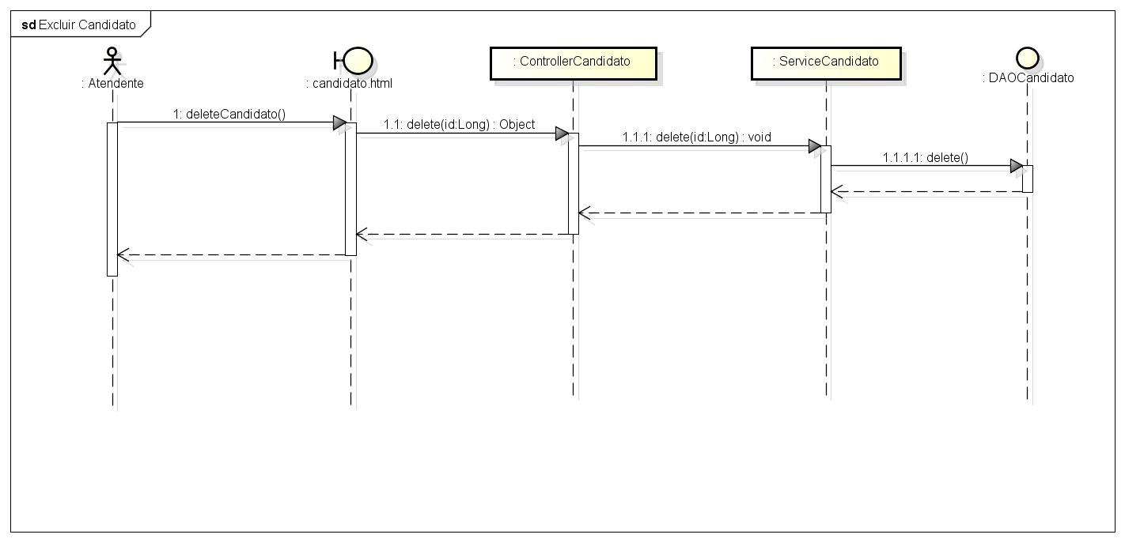

10.1.3. Salvar Candidato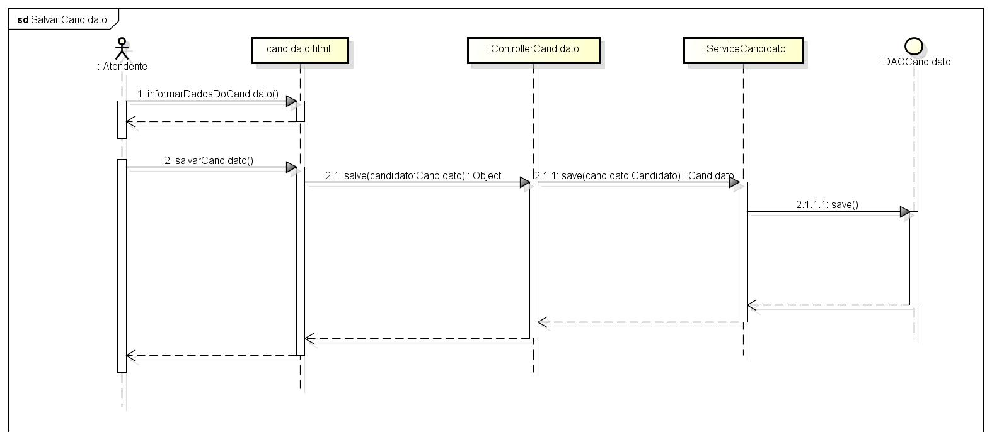

10.2. Necessidade Especial

10.2.1. Consultar Necessidade Especial

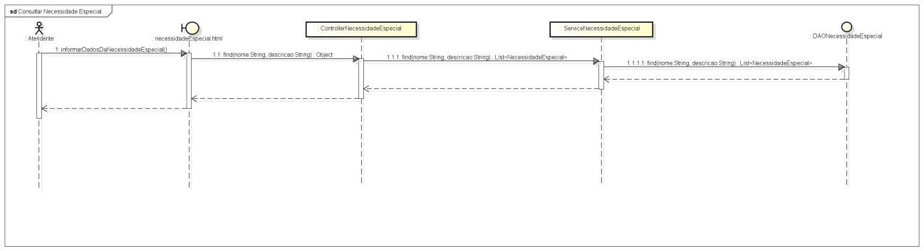

10.2.2. Excluir Necessidade Especial

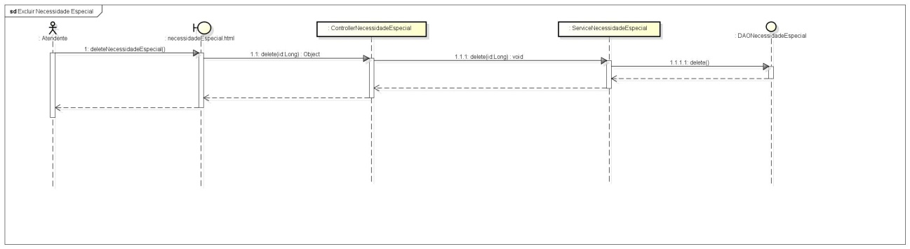

10.2.3. Salvar Necessidade Especial

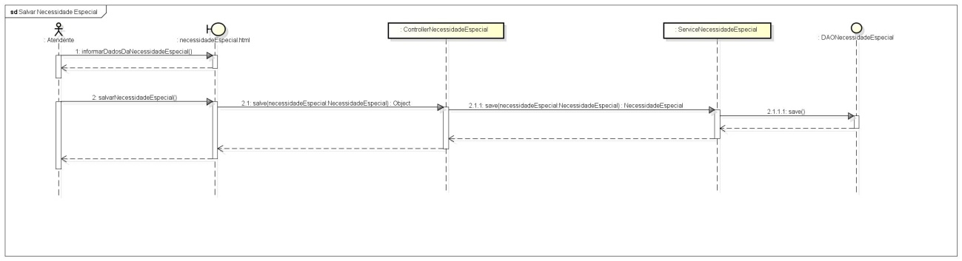

10.3. Contato

10.3.1. Consultar Contato

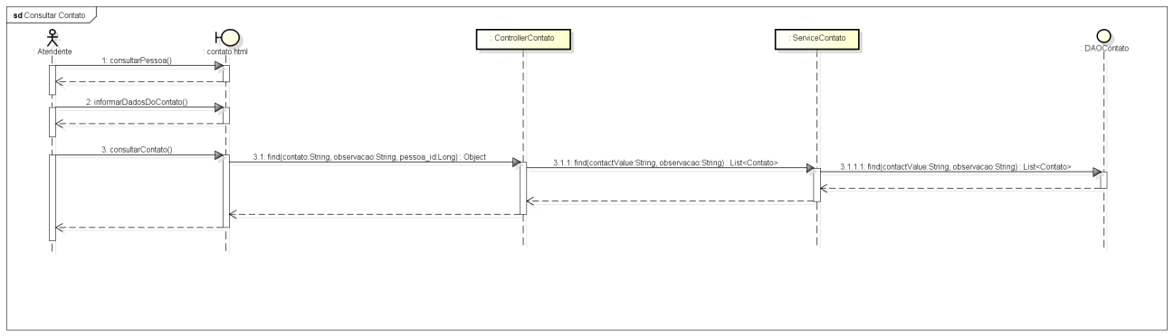

10.3.2. Excluir Contato

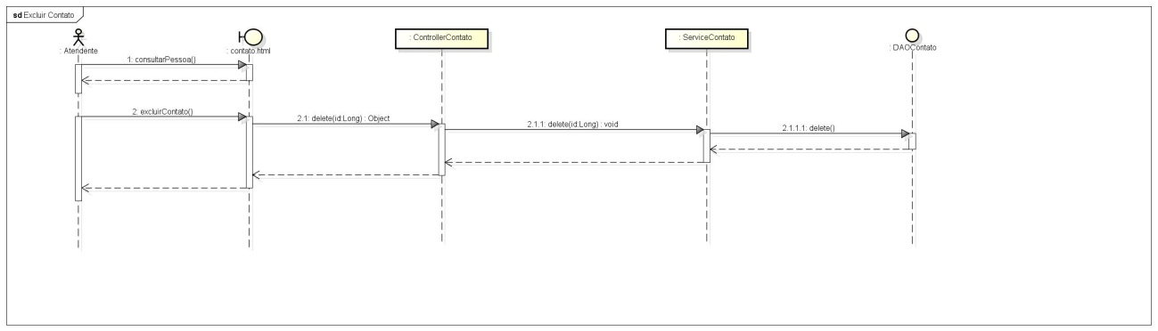

10.3.3. Salvar Contato

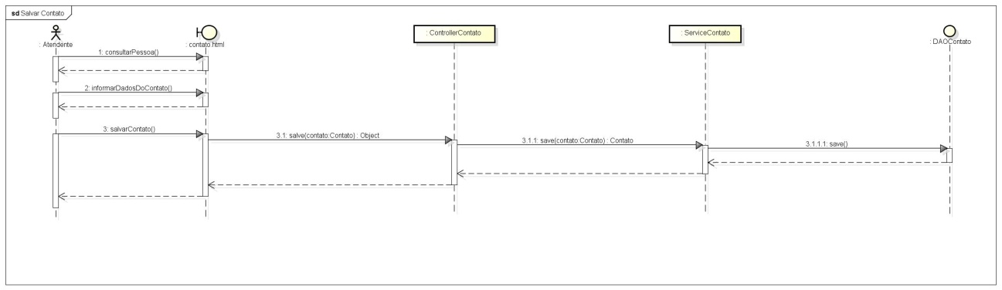

10.4. Cargo

10.4.1. Consultar Cargo

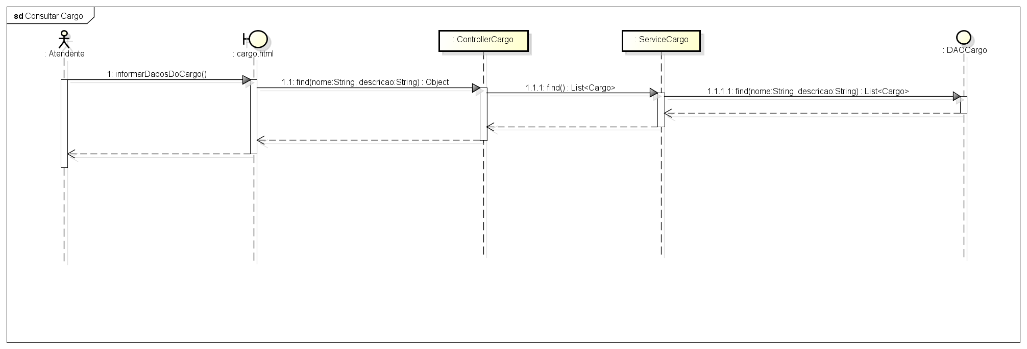

10.4.2. Excluir Cargo

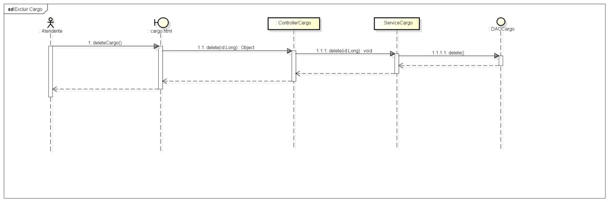

10.4.3. Salvar Cargo

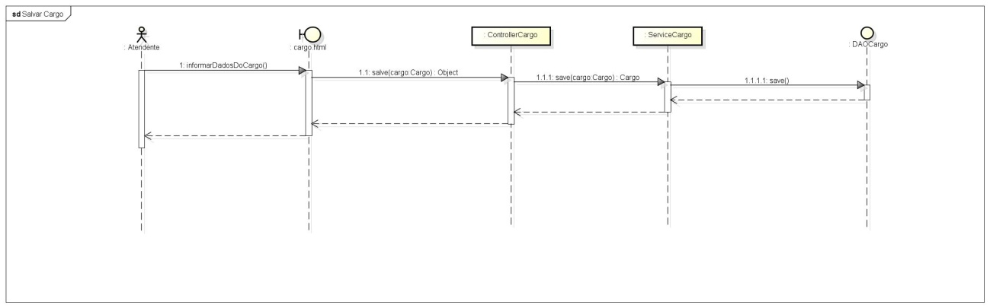

10.5. Experiência

10.5.1. Consultar Experiência

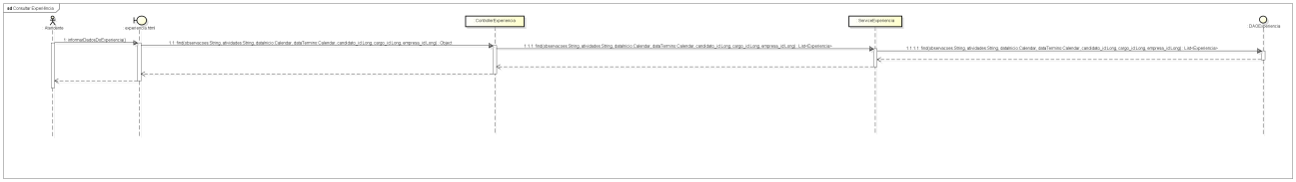

10.5.2. Excluir Experiência

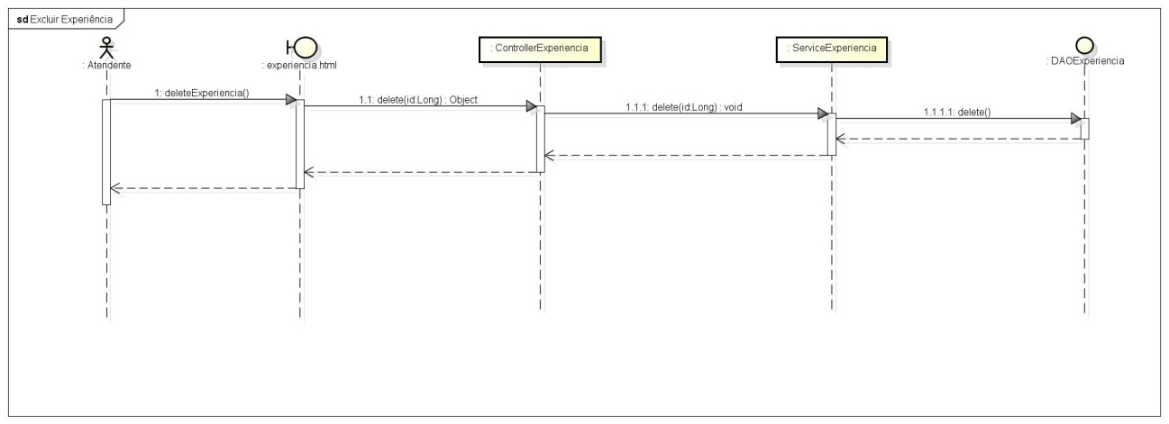

10.5.3. Salvar Experiência

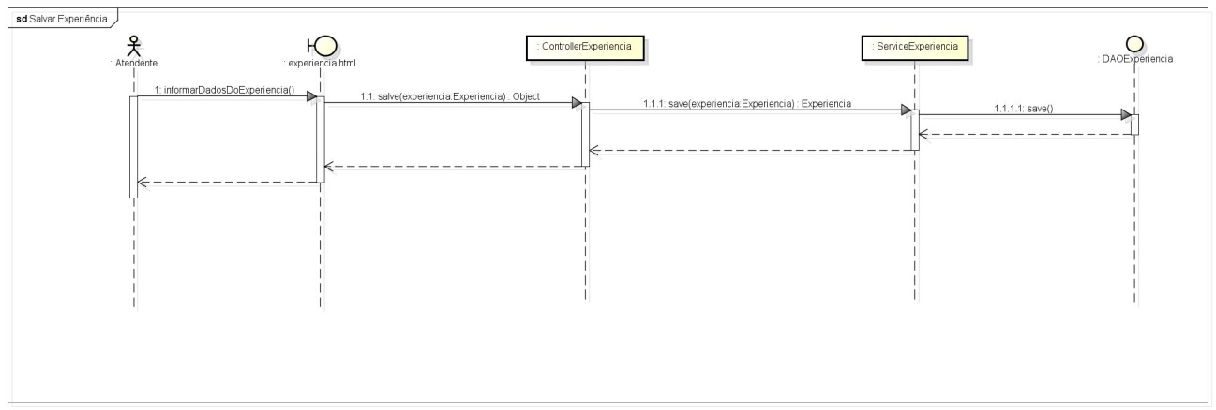

10.6. Vaga

10.6.1. Consultar Vaga

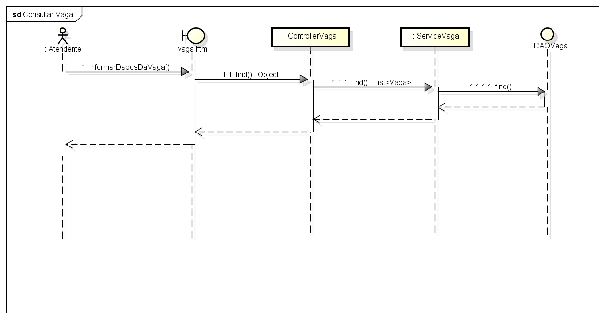

10.6.2. Excluir Vaga

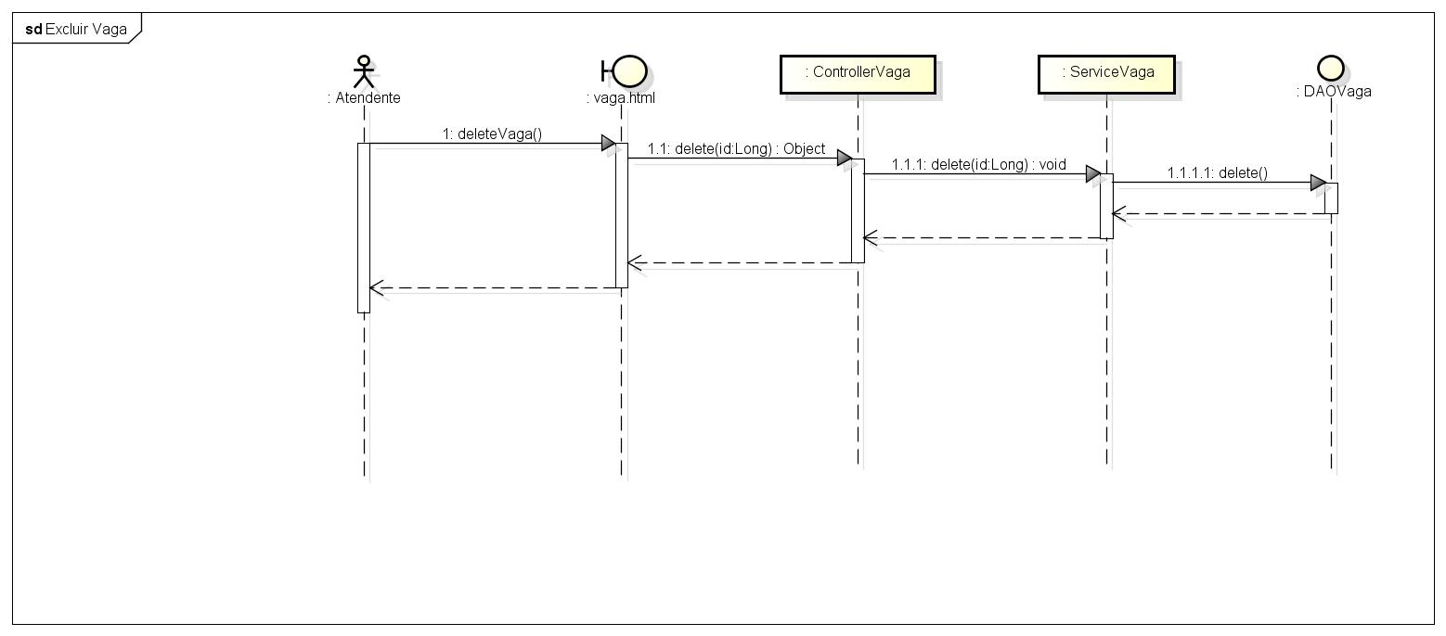

10.6.3. Salvar Vaga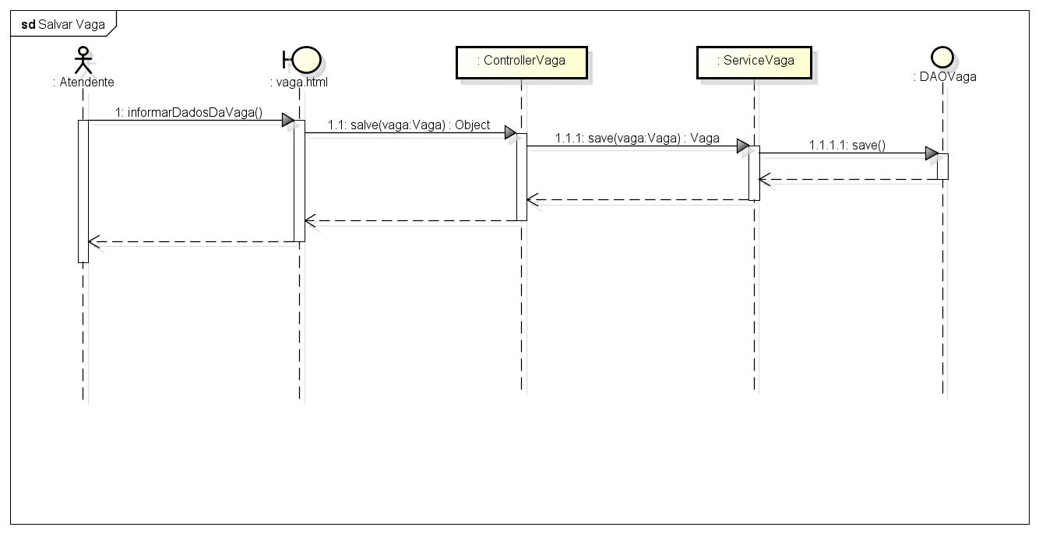

10.7. Empresa

10.7.1. Consultar Empresa

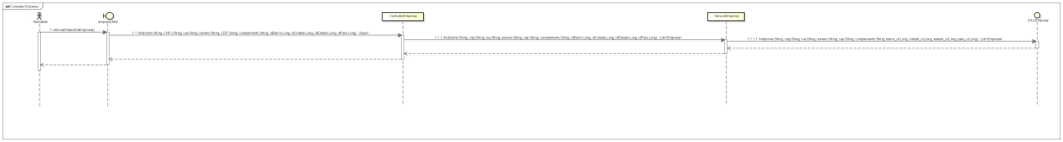

10.7.2. Excluir Empresa

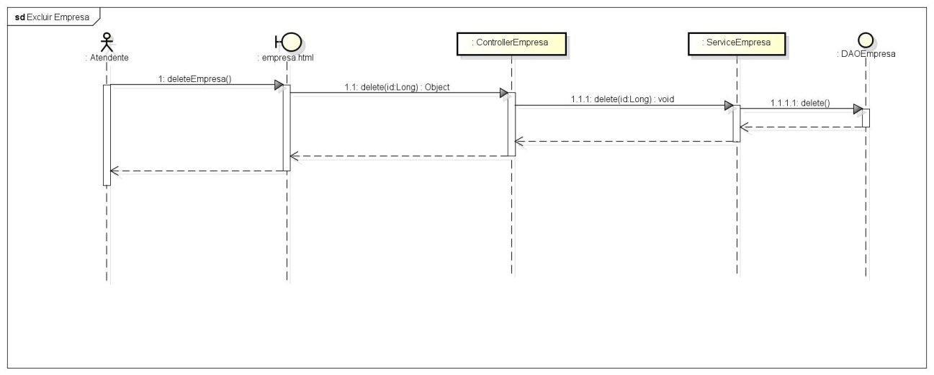

10.7.3. Salvar Empresa

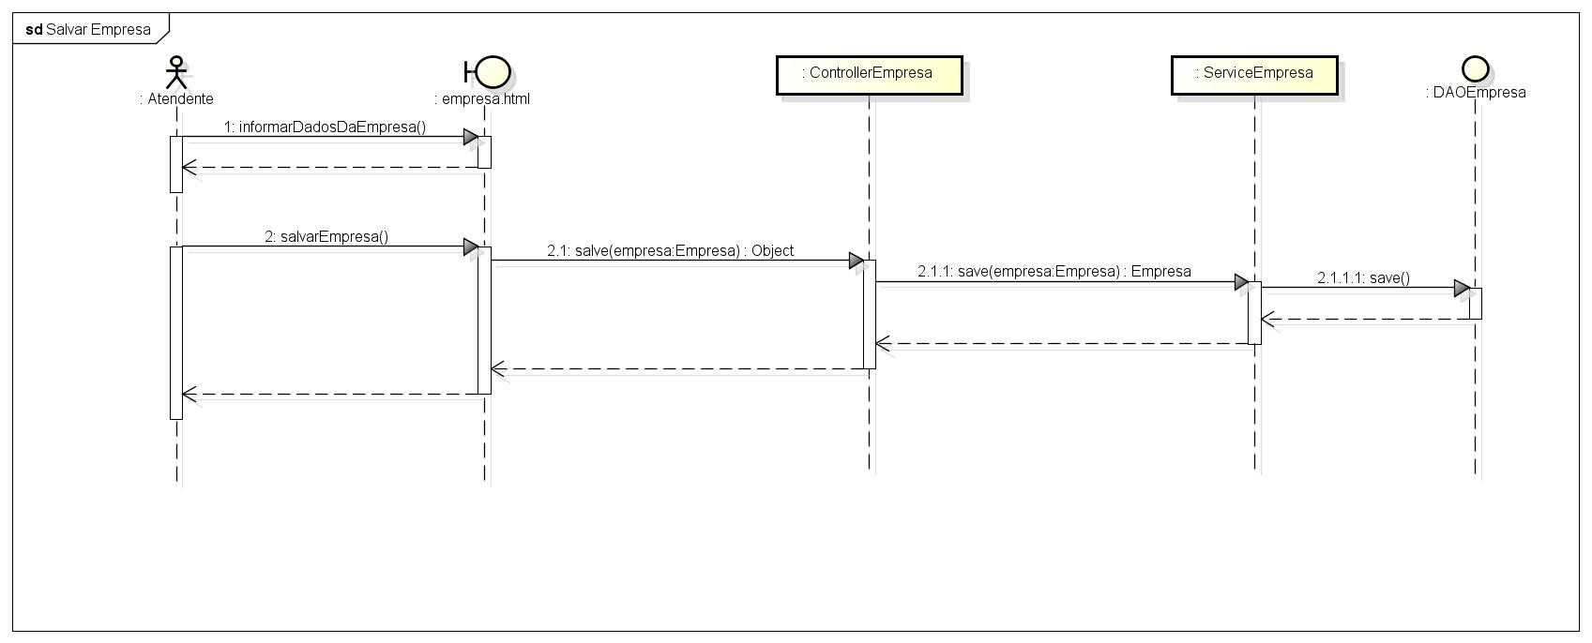

10.8. Encaminhamento

10.8.1. Consultar Encaminhamento

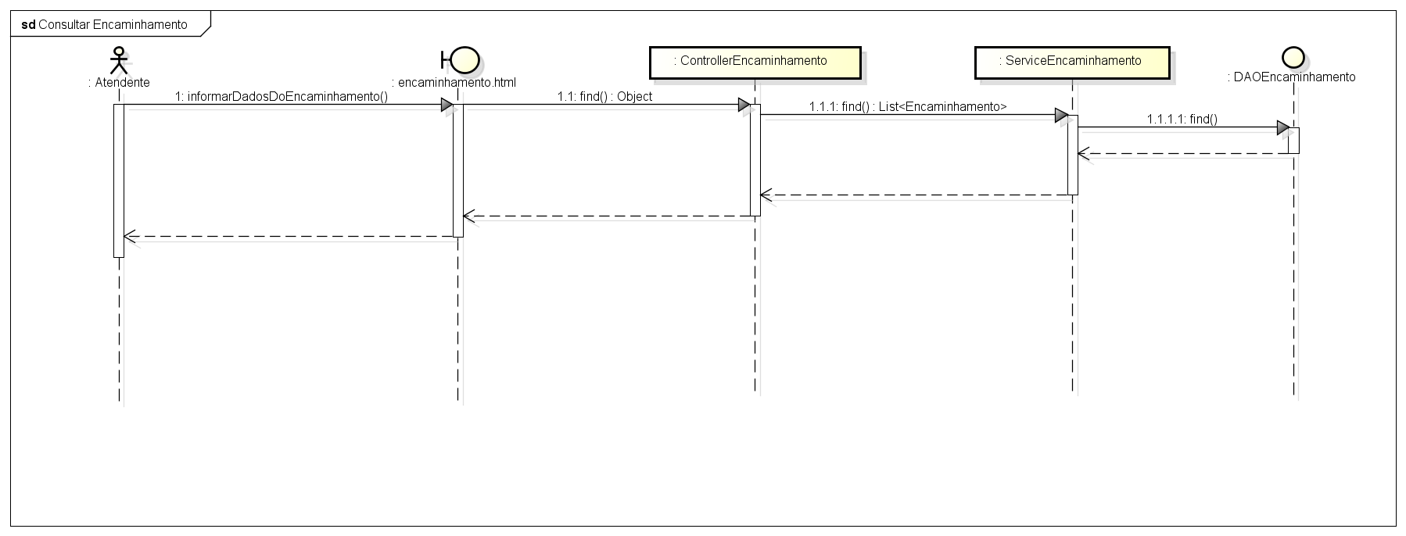

10.8.2. Excluir Encaminhamento

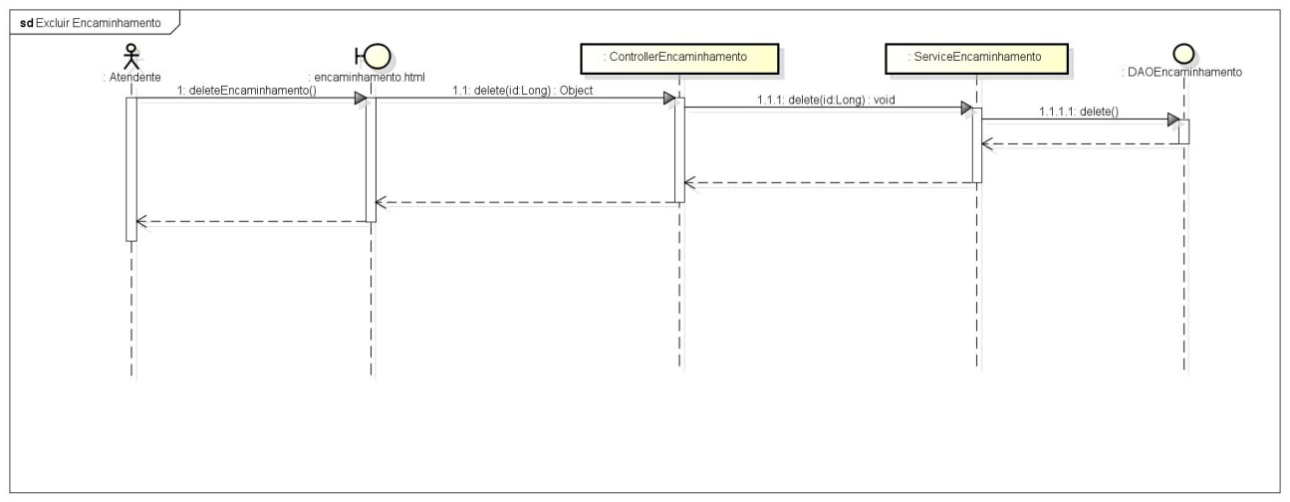

10.8.3. Salvar Encaminhamento

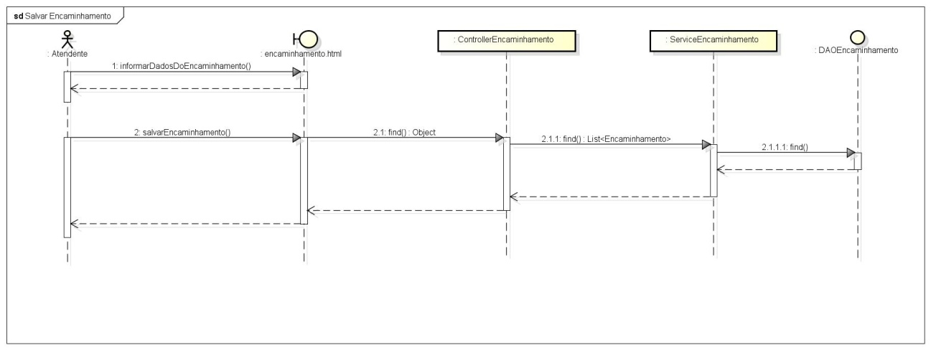

10.6. Lançamento

10.6.1. Consultar Lançamento

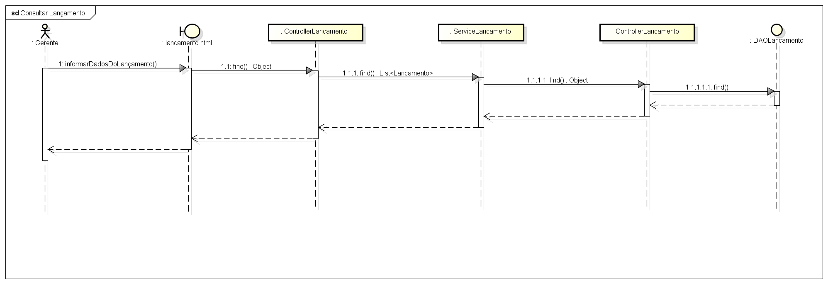

10.6.2. Excluir Lançamento

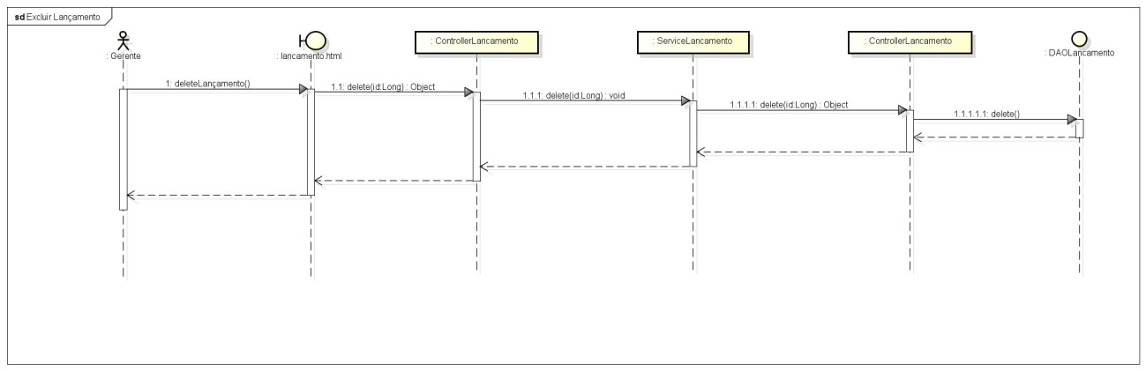

10.6.3. Salvar Lançamento

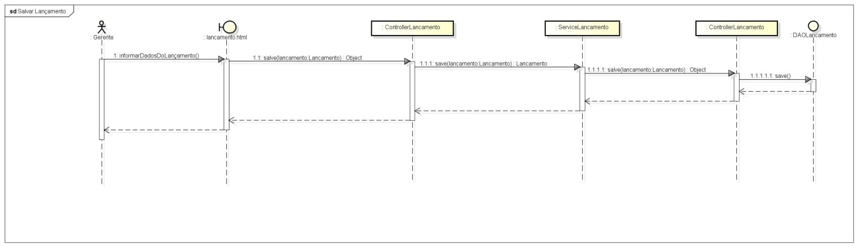

10.7. Curso

10.7.1. Consultar Curso

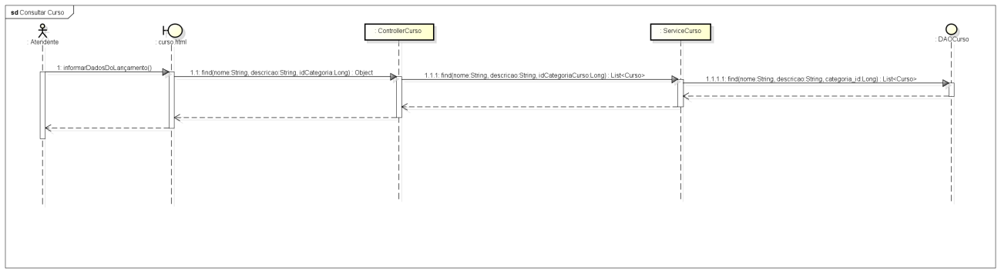

10.7.2. Excluir Curso

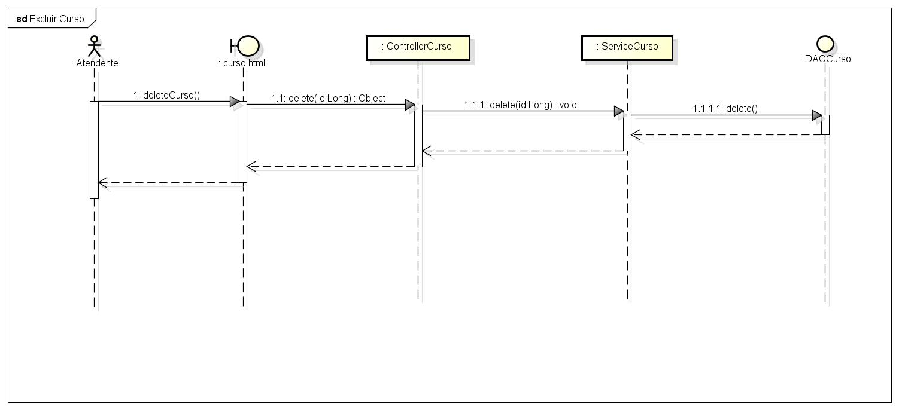

10.7.3. Salvar Curso

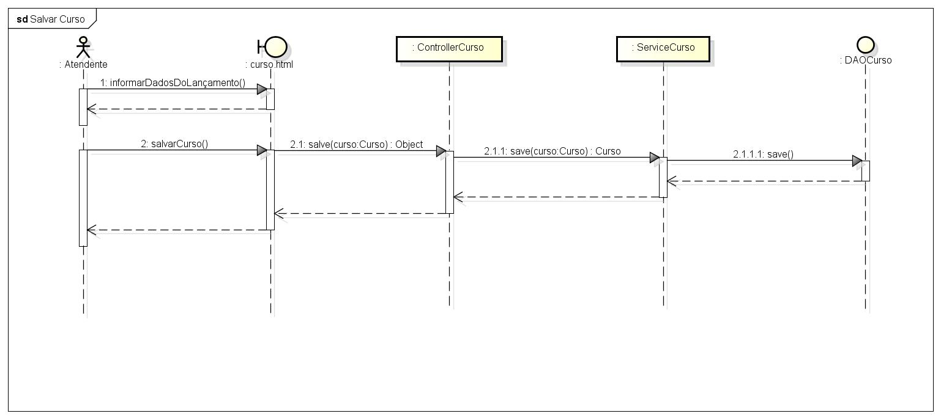

10.8. Categoria do Curso

10.8.1. Consultar Categoria do Curso

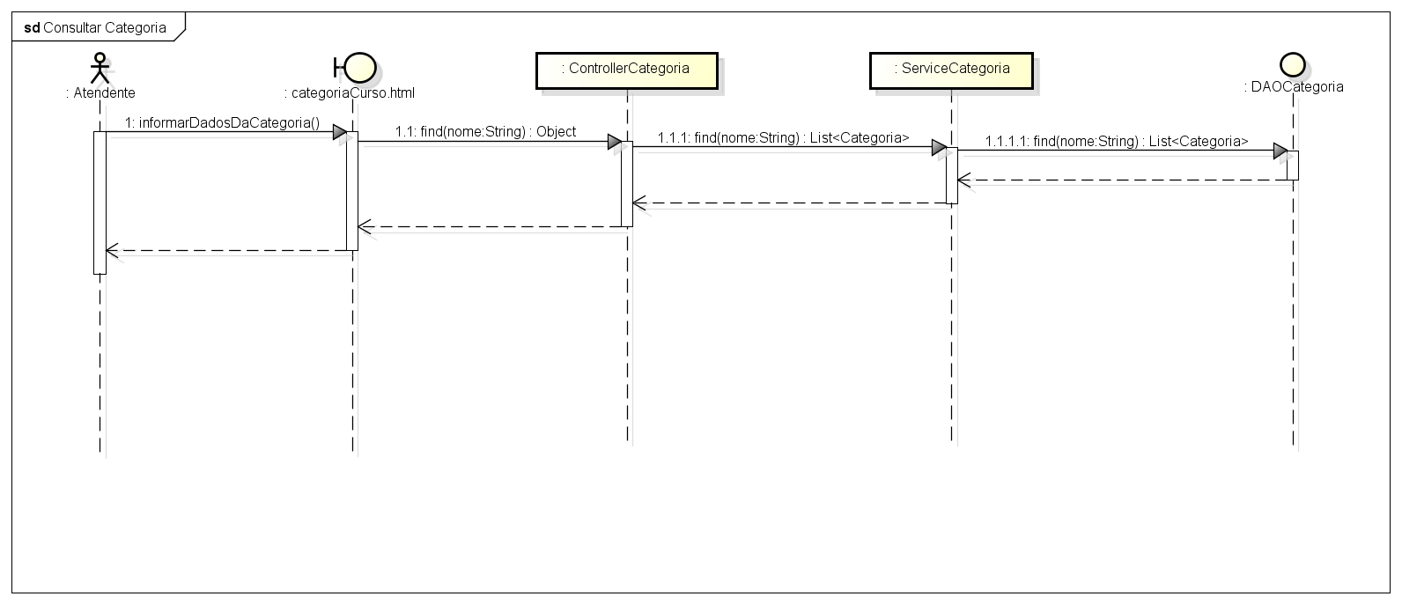

10.8.2. Excluir Categoria do Curso

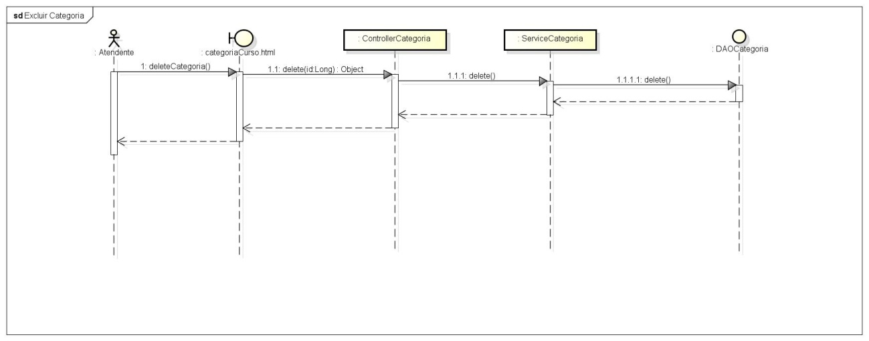

10.8.3. Salvar Categoria do Curso

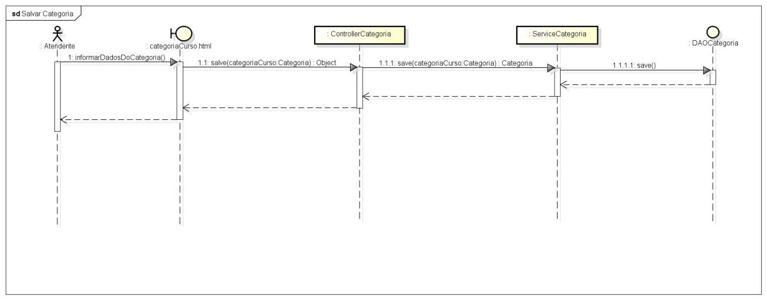

10.6. Bairro

10.6.1. Consultar Bairro

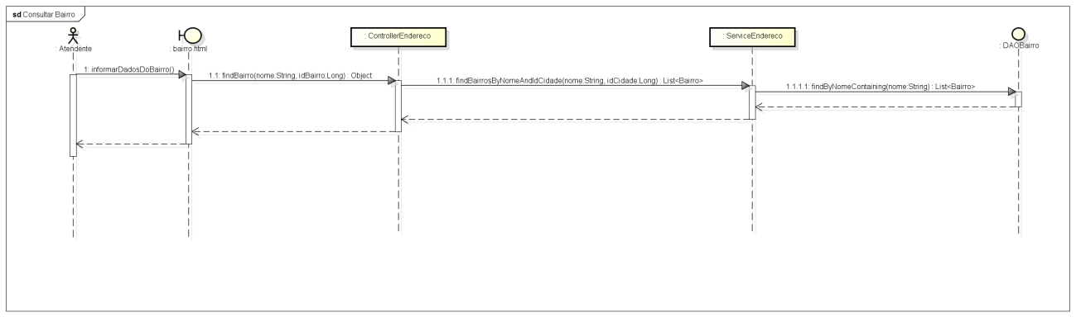

10.6.2. Excluir Bairro

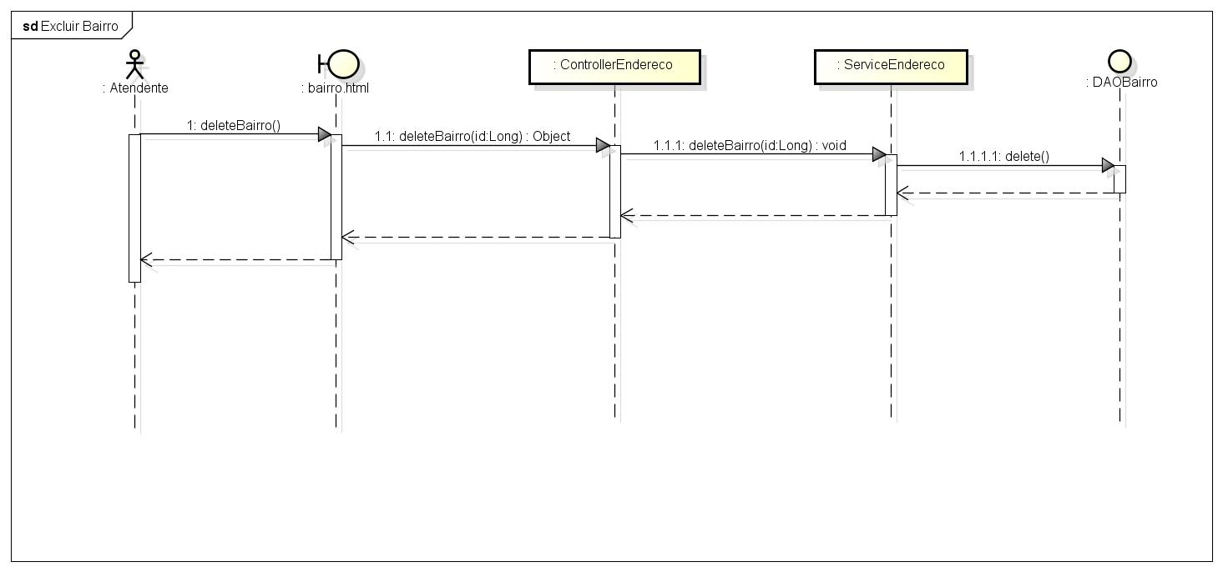

10.6.3. Salvar Bairro

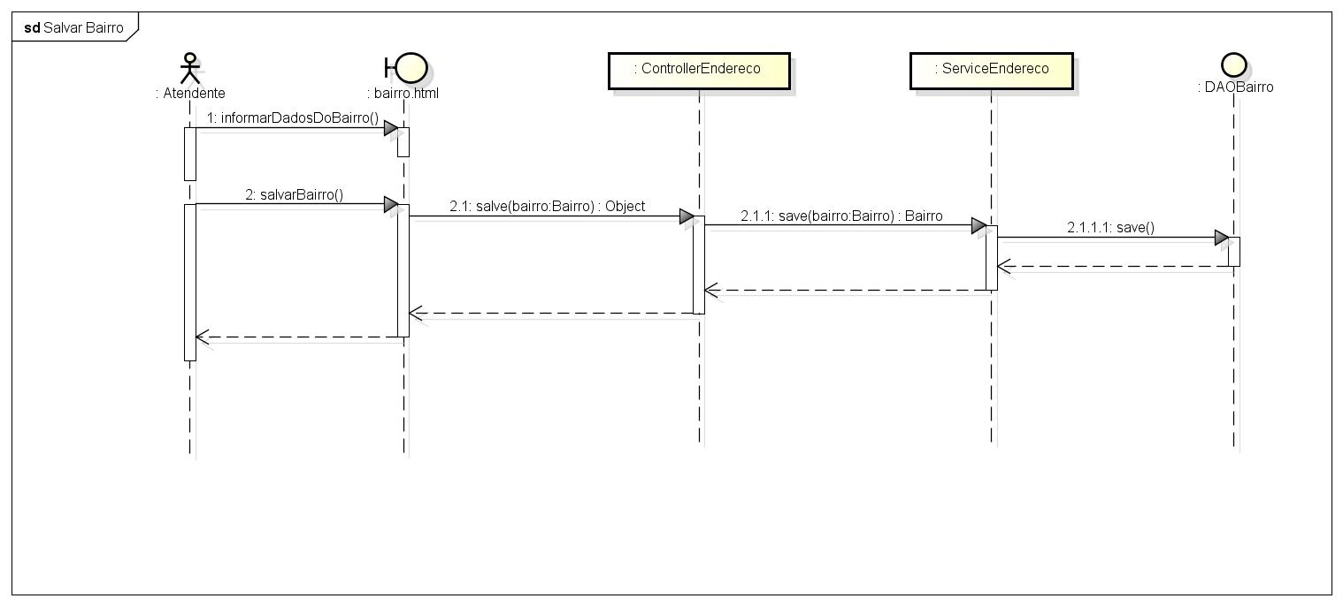

10.7. Necessidade Cidade

10.7.1. Consultar Cidade

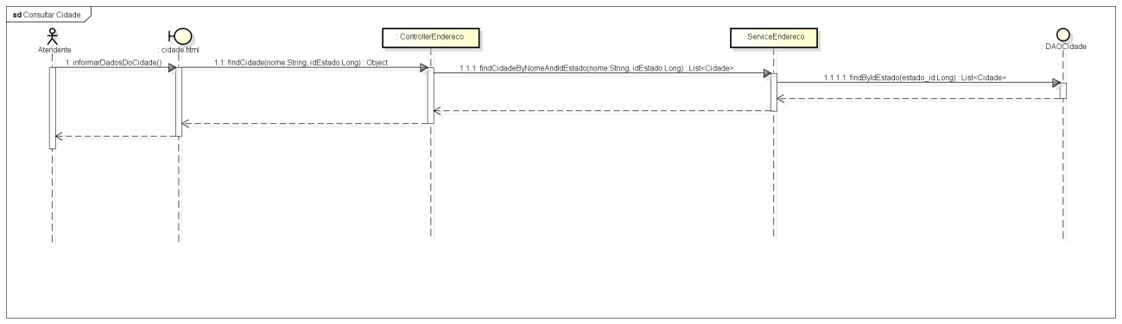

10.7.2. Excluir Cidade

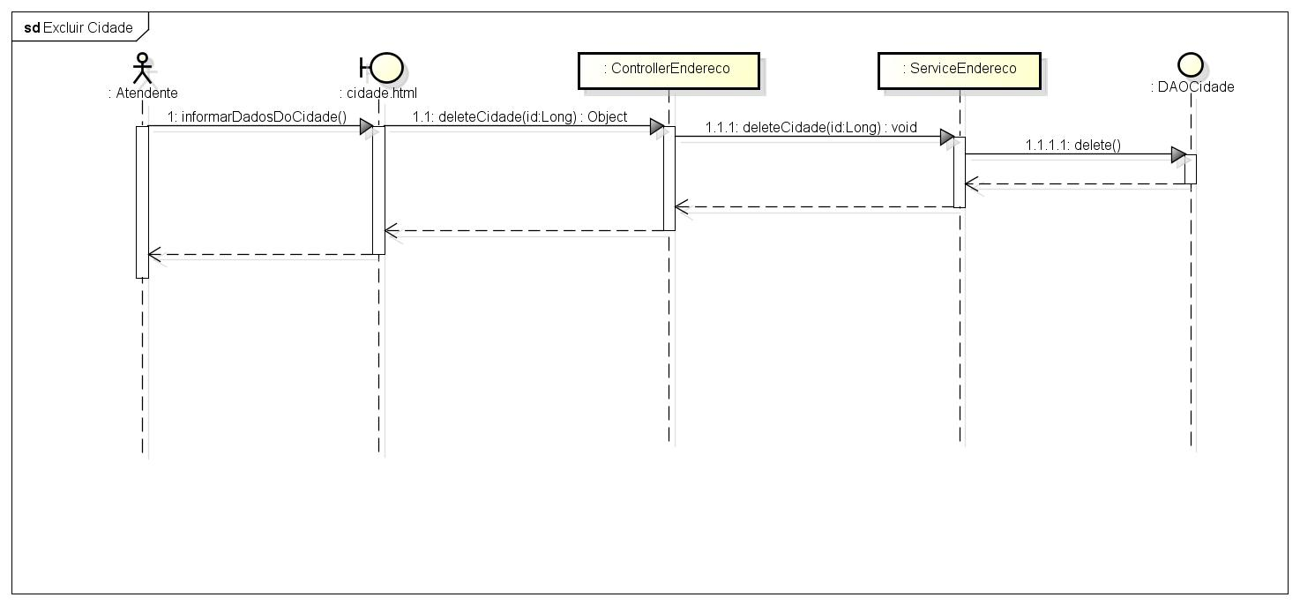

10.7.3. Salvar Cidade

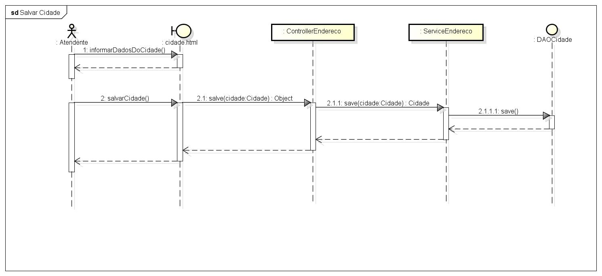

10.8. Estado

10.8.1. Consultar Estado

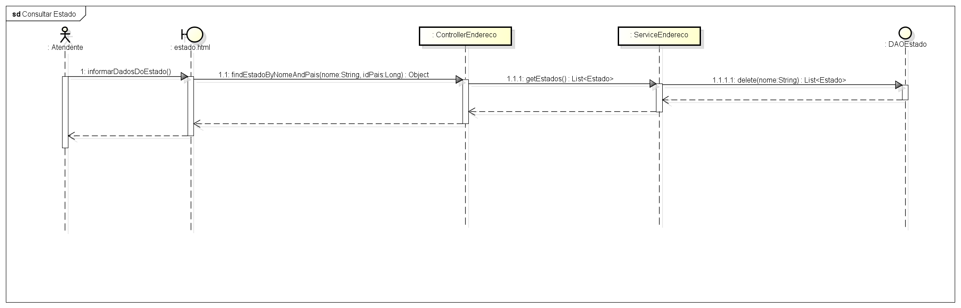

10.8.2. Excluir Estado

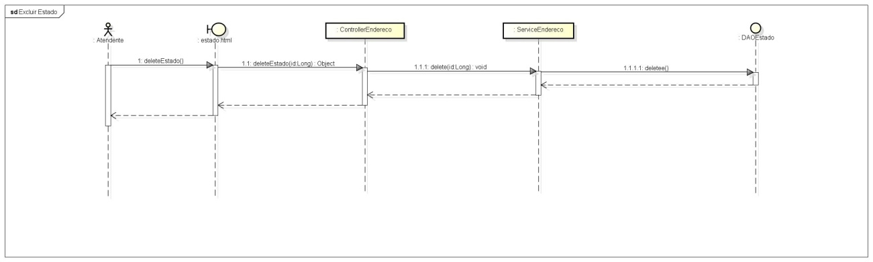

10.8.3. Salvar Estado

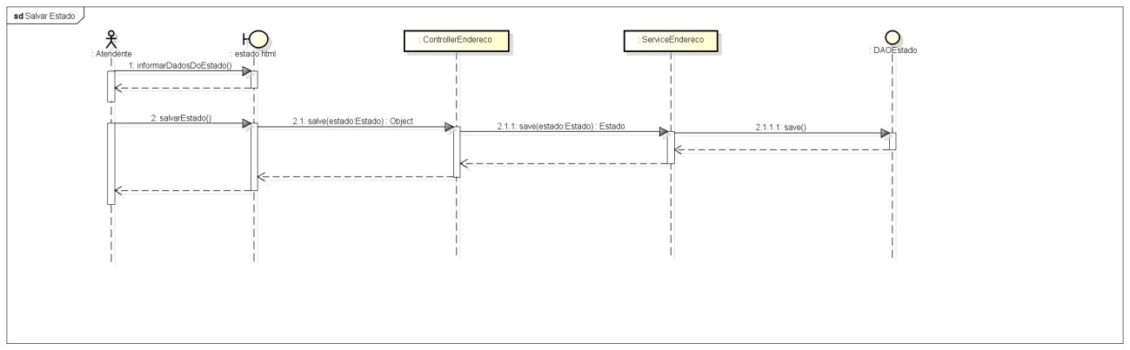

10.9. País

10.9.1. Consultar País

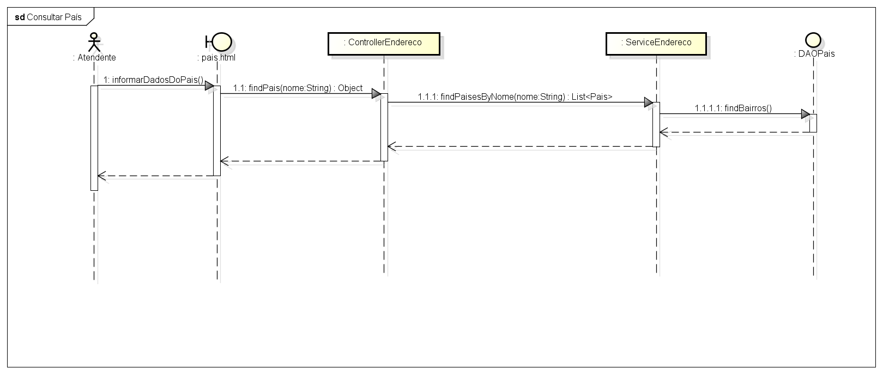

10.9.2. Excluir País

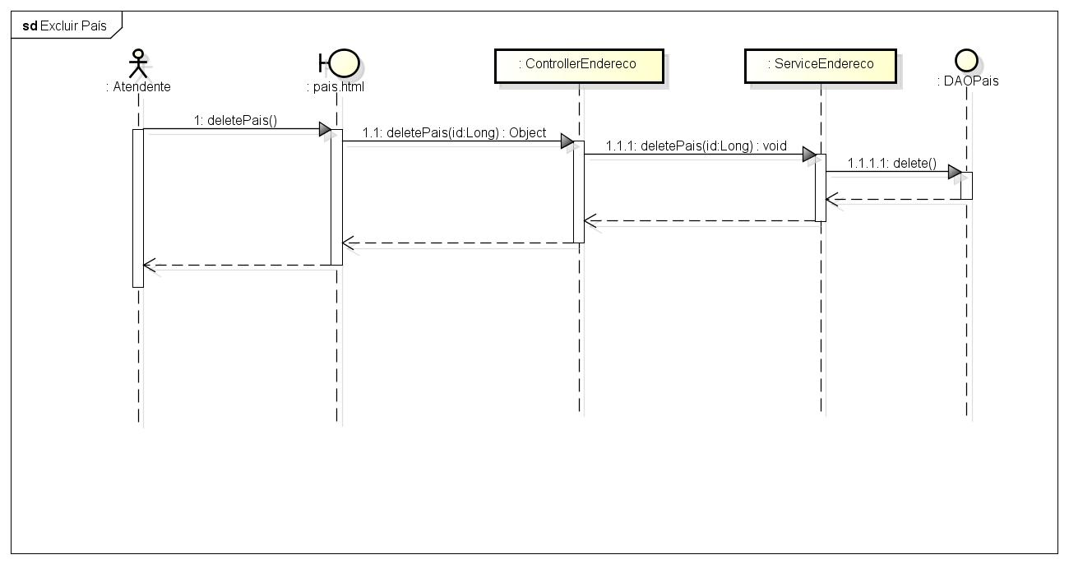

10.9.3. Salvar País

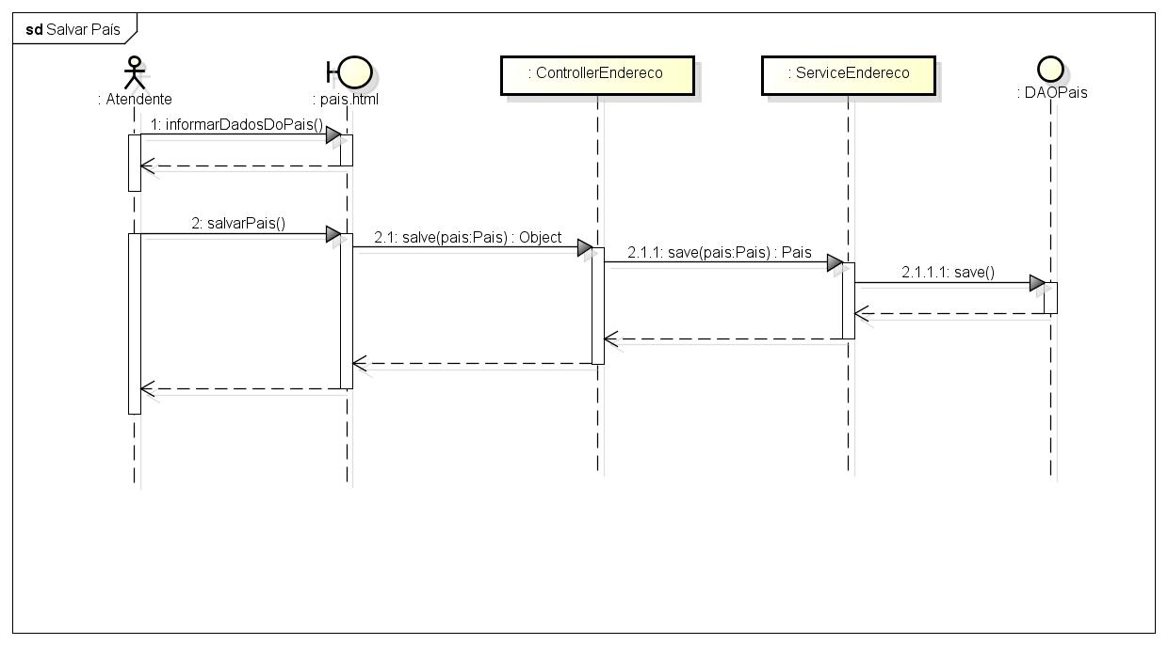

11. Diagrama de Classes

***11.1. Diagrama de classes arquitetural - Geral***

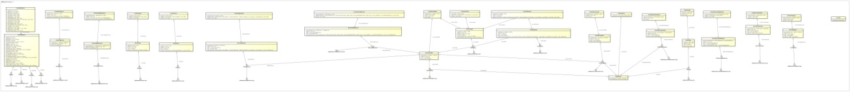

***11.1.1. Diagrama de classes arquitetural - Candidato***

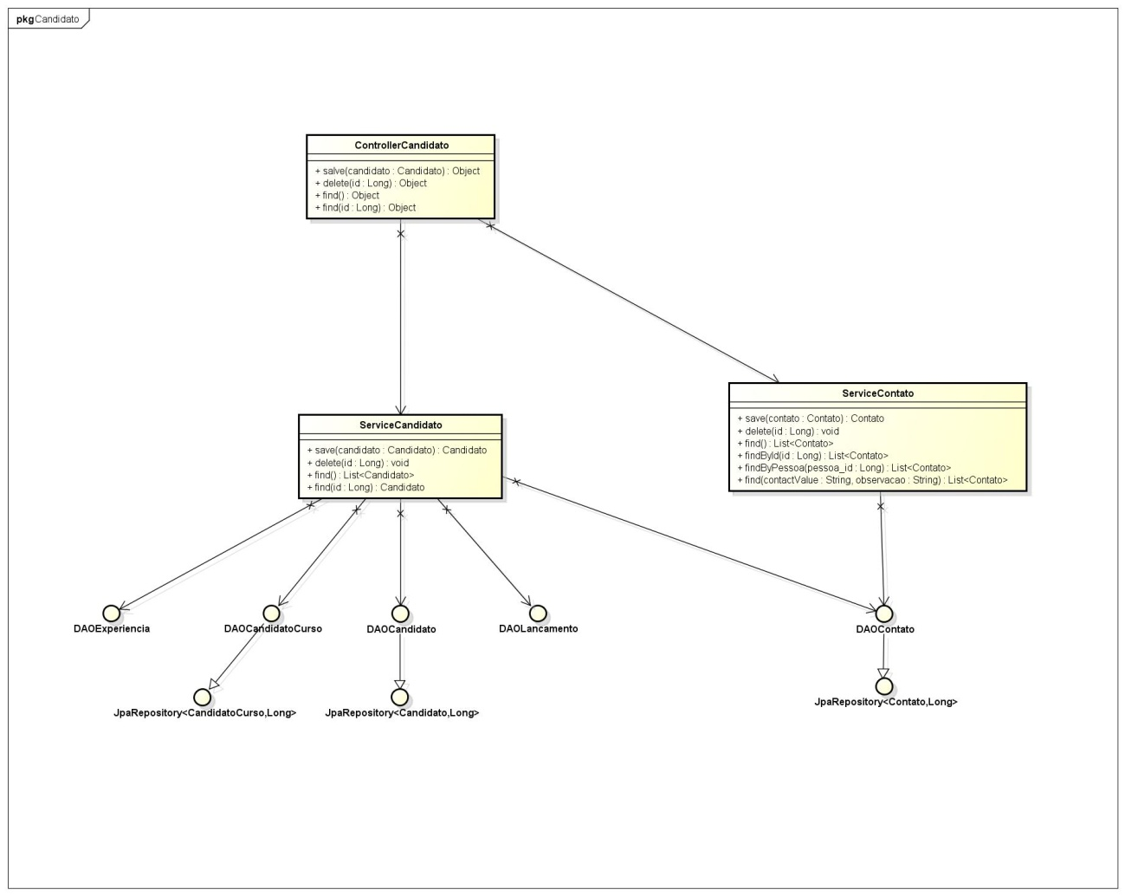

***11.1.2. Diagrama de classes arquitetural - Cargo***

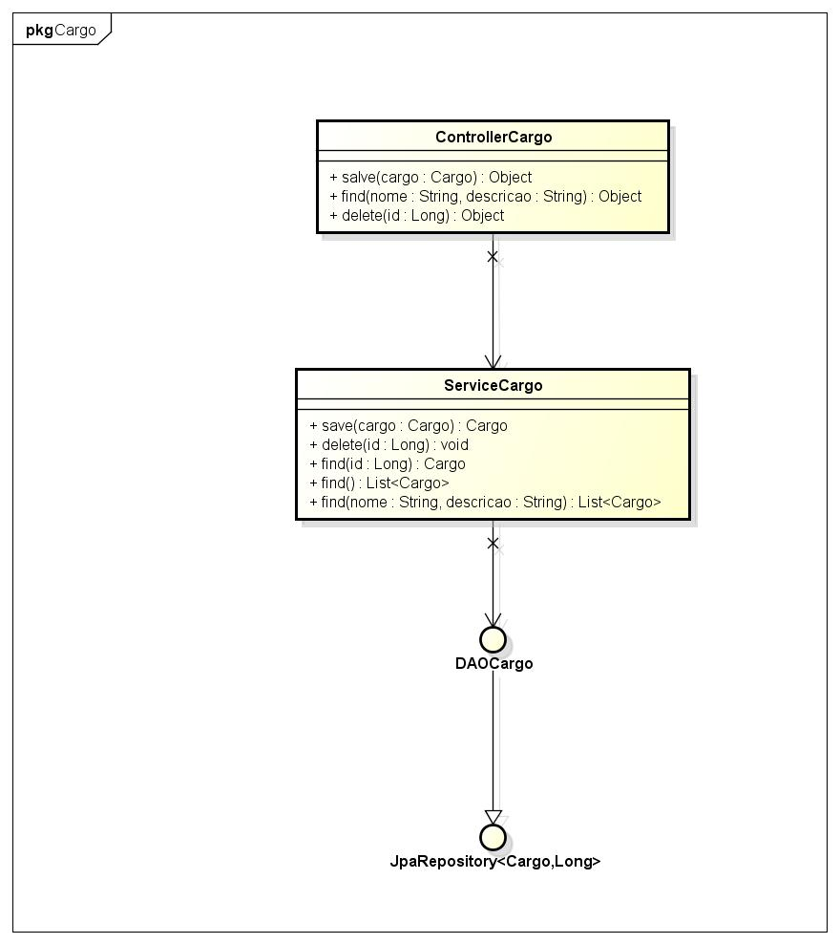

***11.1.3. Diagrama de classes arquitetural - Categoria de Curso***

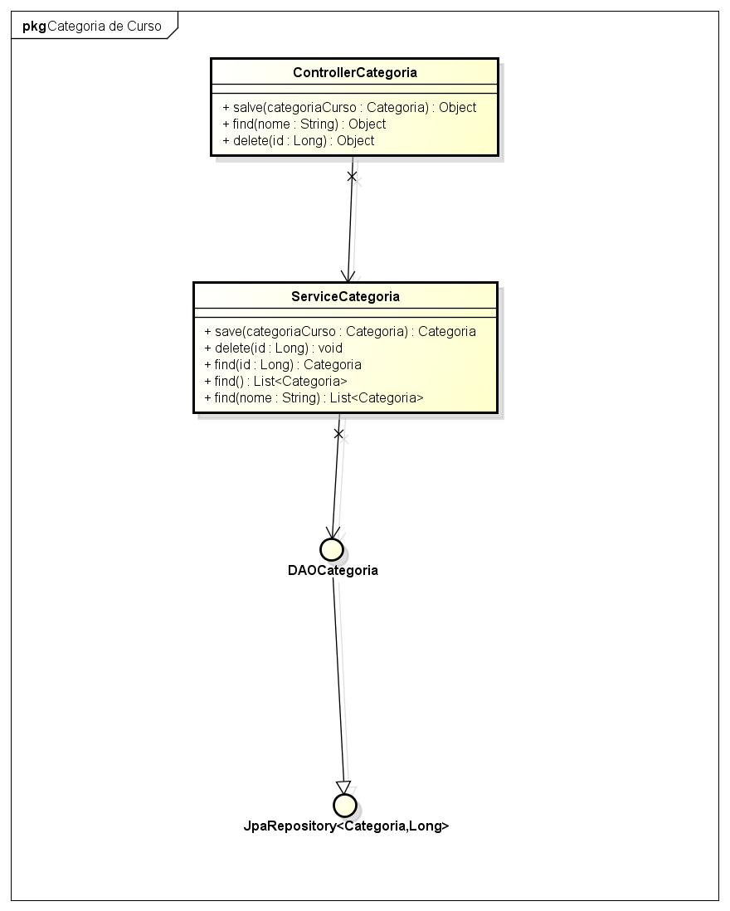

***11.1.4. Diagrama de classes arquitetural - Conhecimento***

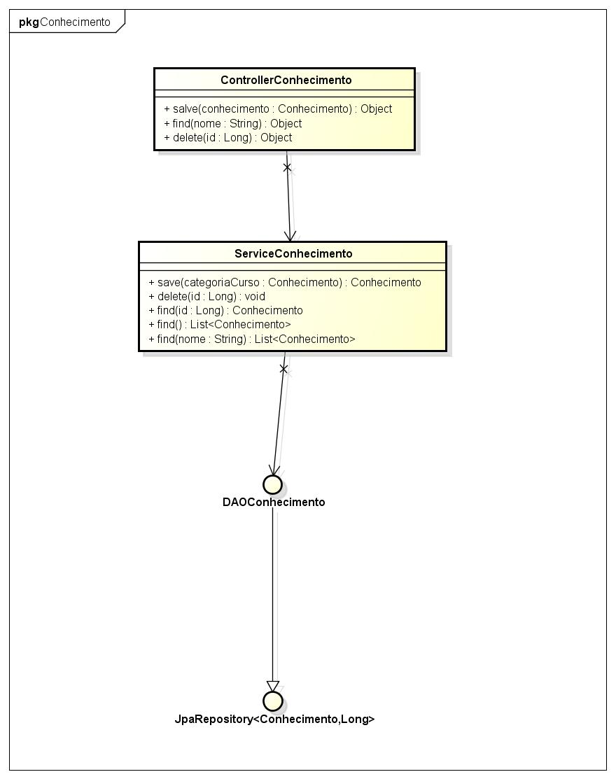

***11.1.5. Diagrama de classes arquitetural - Contato***

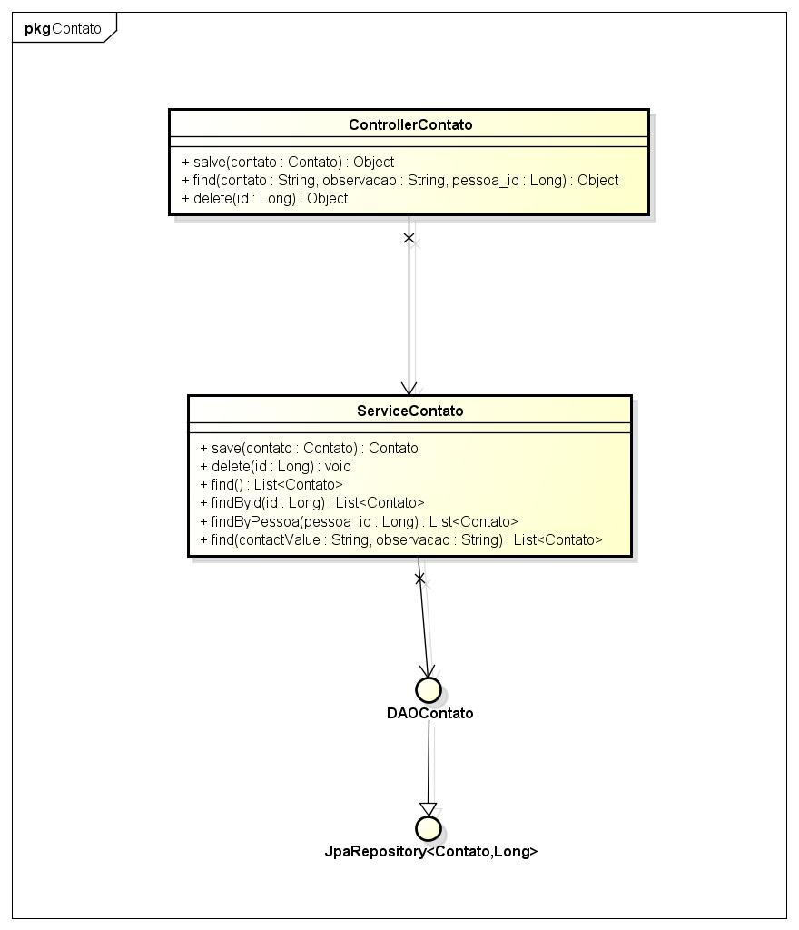

***11.1.6. Diagrama de classes arquitetural - Curso***

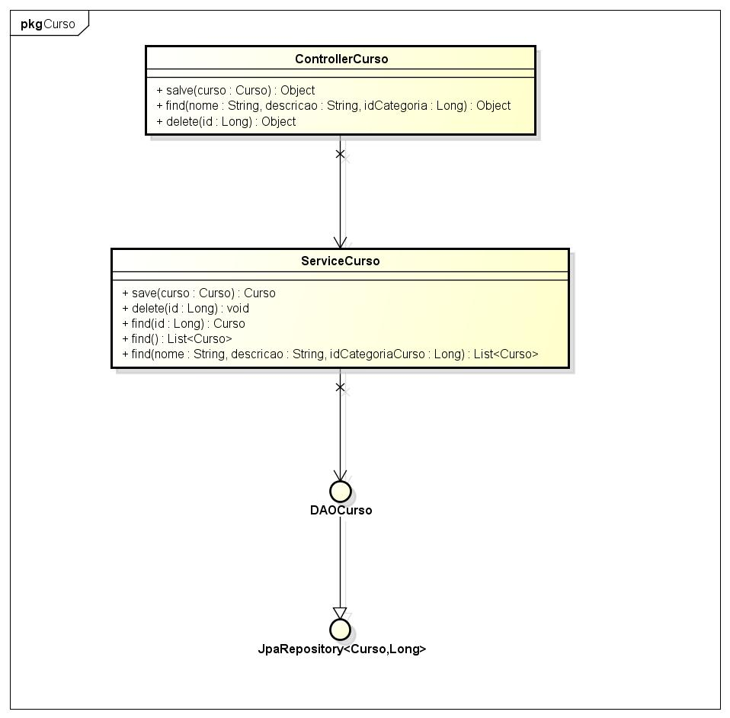

***11.1.7. Diagrama de classes arquitetural - Encaminhamento***

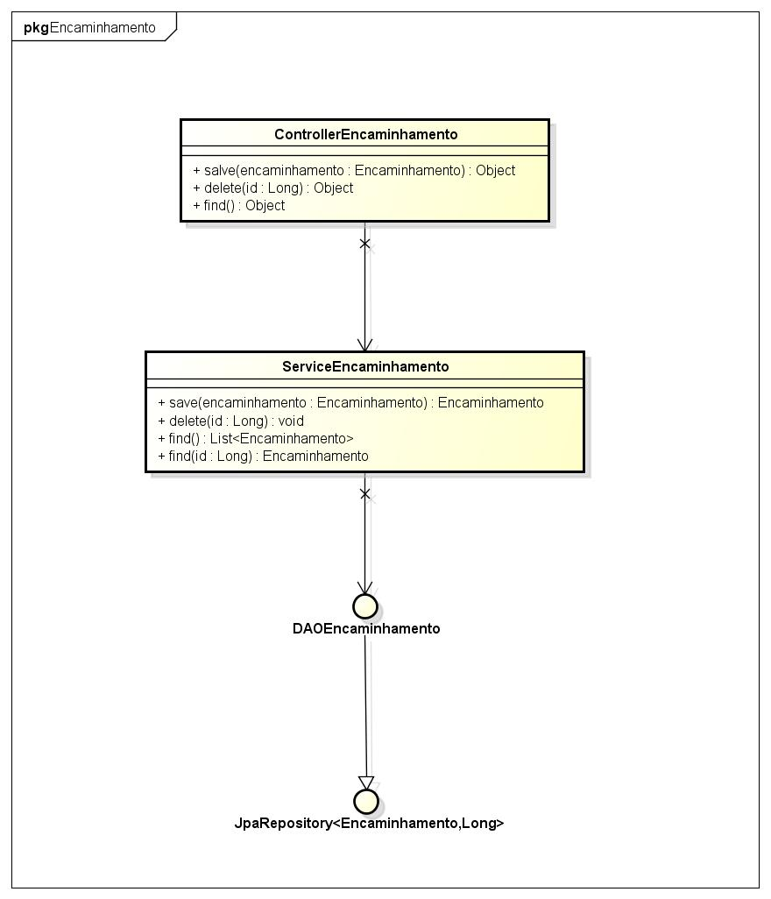

***11.1.8 . Diagrama de classes arquitetural - Endereço***

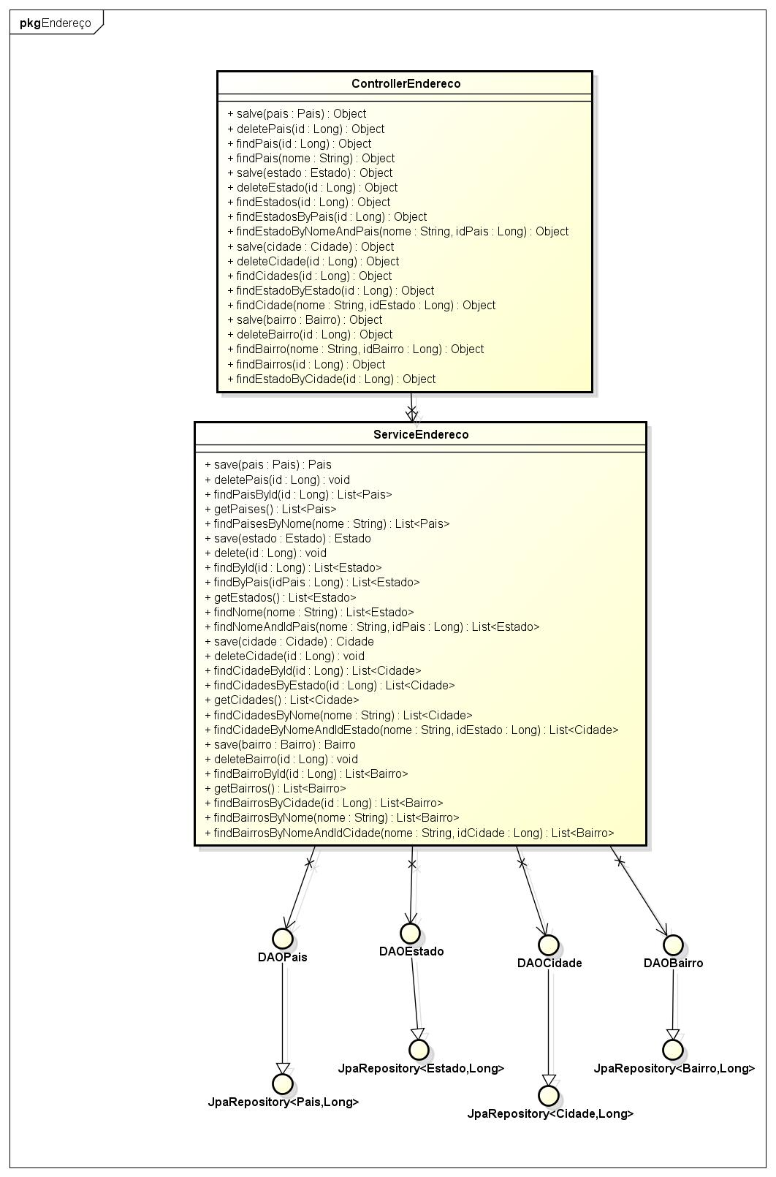

***11.1.9. Diagrama de classes arquitetural - Experiência***

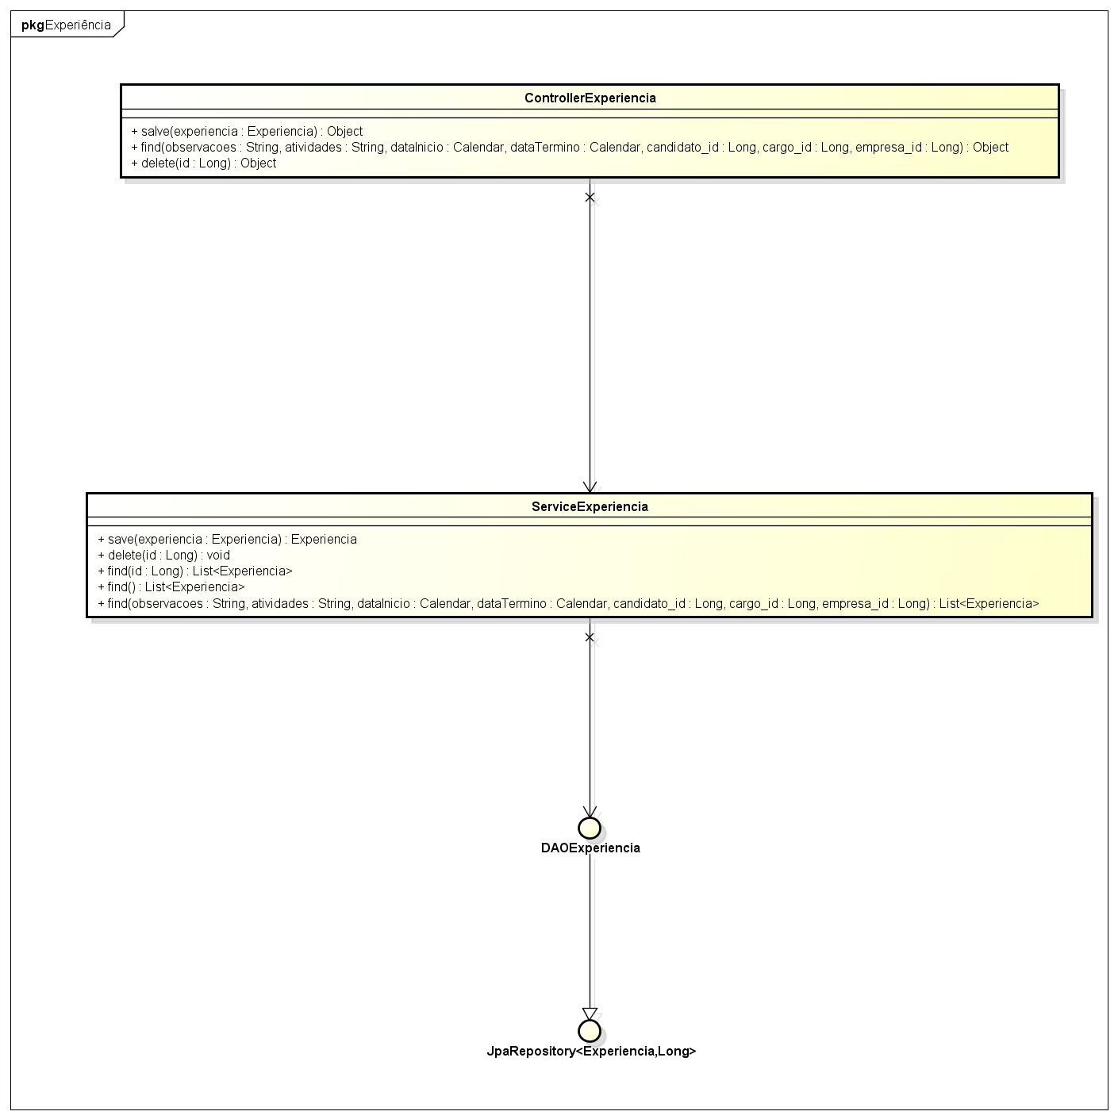

***11.1.10. Diagrama de classes arquitetural - Lançamento***

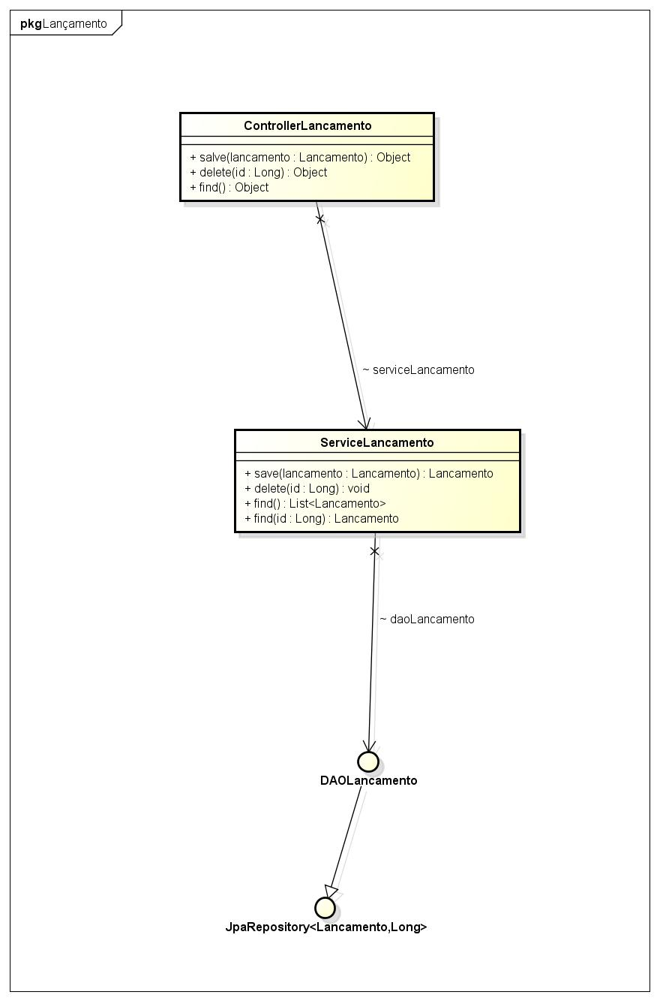

***11.1.11. Diagrama de classes arquitetural - Necessidade Especial***

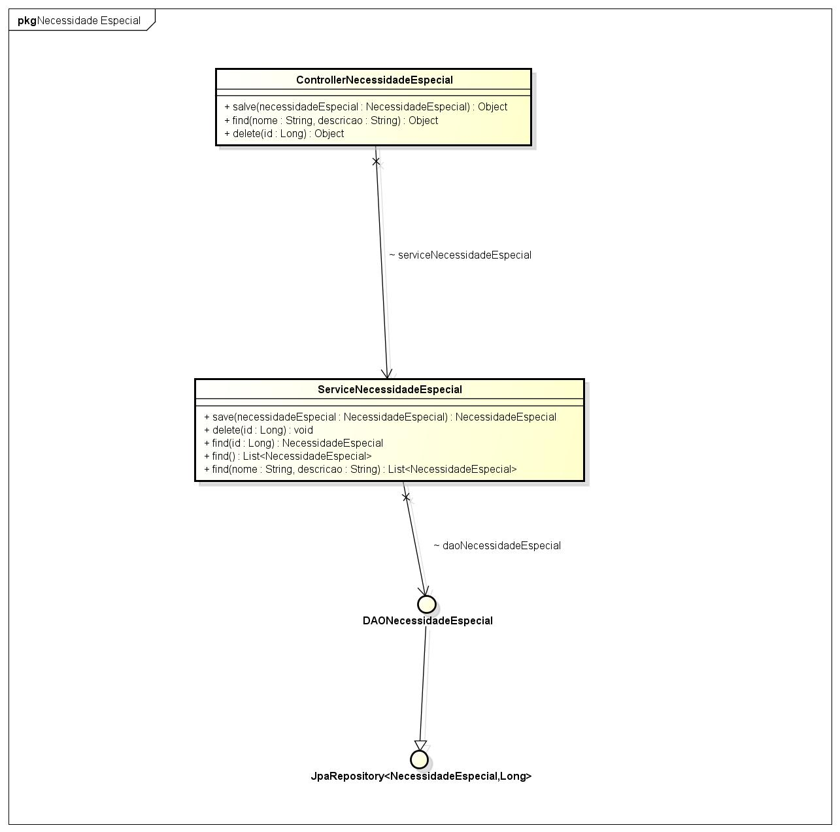

***11.1.12. Diagrama de classes arquitetural - Vaga***

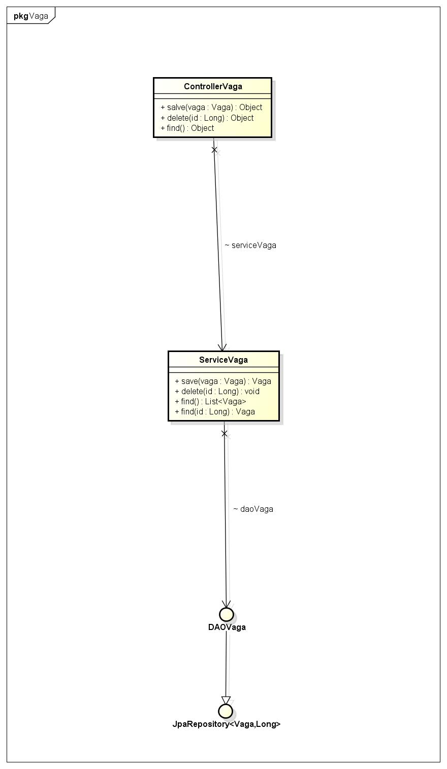

***11.2. Diagrama de classes - Entidades***

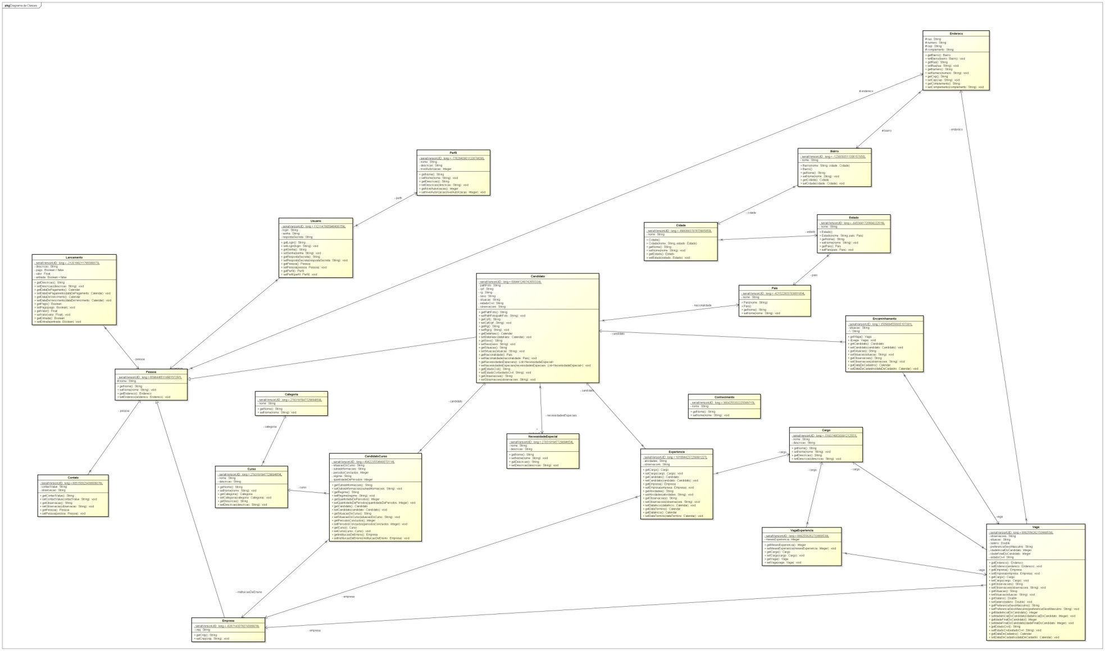

***12. MER***

